

Desarrollo de videojuego para personas con diversidad funcional

Grado en Ingeniería Multimedia



Trabajo Fin de Grado

Autor:

Jessica Hernández Gómez

Tutor:

Carlos J. Villagrá Arnedo

Julio 2022



Justificación

El mundo de los videojuegos está en constante expansión y actualmente se considera una forma de ocio más, dejando de ser algo trivial que sólo entendían algunos. Hoy en día podemos encontrar videojuegos de todas clases y desarrollados para todas las edades, haciéndolos aún más accesibles para todos excepto para las personas con diversidad funcional. Adaptarlos para ellos es un tema que requiere tiempo y esfuerzo y no todas las compañías están dispuestas a invertir en ello, esto es otro motivo más por el cual están siendo discriminados por la sociedad. Por este motivo se pretende desarrollar en Unity un único videojuego compuesto por 2 minijuegos para dispositivos móviles donde se pueda jugar sean cuales sean las características del usuario en cuestión.

Se revisará cuál es la situación actual a la que se enfrentan las personas con diversidad funcional, qué referentes se encuentran y cómo se pueden adaptar los videojuegos sin necesidad de perder el objetivo en dicha adaptación y que finalmente el juego sea completamente diferente tras su adaptación. Posteriormente, toda la información recabada será utilizada para desarrollar un videojuego accesible.

El objetivo de dicho videojuego es que independientemente de las características del usuario, los minijuegos estén lo suficientemente adaptados para que sea algo completamente indiferente y se pueda llevar a cabo una partida sin problema alguno.

Agradecimientos

Agradecimientos

Agradecimientos

Dedicatoria

Dedicatoria

Dedicatoria

*“No elegimos cómo empezamos en esta vida.*

*La verdadera grandeza es qué hacemos con lo que nos toca.”*

*Sully – Uncharted 3*

Índice de contenido

Justificación 1

Agradecimientos 2

Dedicatoria 3

Índice de contenido 5

Índice de ilustraciones 7

1. Introducción 6

2. Marco teórico 8

2.1. Introducción 8

2.2. La diversidad funcional en datos 8

2.2.1. Afectados en relación con la población, por Comunidades Autónomas 9

2.2.2. Personas con diversidad funcional por sexo 10

2.2.3. Personas con diversidad funcional por edad 11

2.2.4. Personas con diversidad funcional por grados 12

2.3. Categorías 13

2.4. Estigmas sociales 14

2.5. Las TIC y la diversidad funcional 17

2.5.1. Las TIC y la diversidad funcional física 17

2.5.2. Las TIC y la diversidad funcional sensorial 18

2.5.3. Las TIC y la diversidad funcional intelectual 18

2.5.4. Las TIC y la diversidad funcional psicosocial (mental) 19

2.6. Videojuegos adaptados 19

2.6.1. Celeste 21

2.6.2. The Last of Us Parte II 24

3. Objetivos 27

4. Metodología 28

4.1. Metodología de control y gestión del proyecto 28

4.1.1. Microsoft Planner 28

4.2. Metodología de desarrollo del software 30

4.3. Control de versiones 31

5. Documento de Diseño del Videojuego 32

5.1. Documento de diseño del videojuego de DIV 32

5.1.1. Ficha técnica 32

5.1.2. Concepto del videojuego 32

5.1.3. Diagramas de flujo 33

5.1.4. Bocetos de pantallas 33

5.1.5. Arte final 34

5.1.6. Sonido 34

5.2. Documento de diseño del videojuego de Ninja Run 34

5.2.1. Ficha técnica 34

5.2.2. Concepto del videojuego 34

5.2.3. Mecánicas 35

5.2.4. Controles 35

5.2.5. Diagramas de flujo 35

5.2.6. Bocetos de pantallas 37

5.2.7. Personaje principal 37

5.2.8. Plataformas 38

5.2.9. Fondo y efecto Parallax 39

5.2.10. Interfaz de Usuario (UI) 42

5.2.11. Música y efectos de sonido 42

5.3. Documento de diseño del videojuego de Higher & Lower 43

5.3.1. Ficha técnica 43

5.3.2. Concepto del videojuego 43

5.3.3. Mecánicas 43

5.3.4. Controles 43

5.3.5. Diagramas de flujo 44

5.3.6. Bocetos de pantallas 45

5.3.7. Arte final 45

5.3.8. Sonido 45

6. Desarrollo 46

Bibliografía 47

Índice de ilustraciones

Ilustración 1 - Gráfico de personas con diversidad funcional reconocida comparado entre CCAA. 9

Ilustración 2 - Gráfico de personas con diversidad funcional dividido por sexos 10

Ilustración 3 - Distribución de afectados por sexo y por Comunidad Autónoma 10

Ilustración 4 - Gráfico donde se muestra el total de personas afectadas divididos por rango de edades 11

Ilustración 5 - Gráfico del porcentaje de personas afectadas por rangos de edad en cada CCAA 11

Ilustración 6 - Gráfico distribuido según el porcentaje de afectados por grados de diversidad funcional 12

Ilustración 7 - Gráfico de número de personas con diversidad funcional distribuido por grados, sexo y rangos de edad 13

Ilustración 8 - Activar modo de asistencia Celeste 22

Ilustración 9 – Mensaje explicativo del modo asistencia sin connotaciones negativas 22

Ilustración 10 - Opciones del modo asistencia 23

Ilustración 11 - Personalización de controles The Last of Us Parte 2 25

Ilustración 12 - Imagen del estado actual del tablero de Microsoft Planner. 29

Ilustración 13 - Gráficos con estadísticas de las tareas 30

Ilustración 14 - Diagrama de flujo de DIV 33

Ilustración 15 - Boceto con la pantalla inicial de DIV 34

Ilustración 16 - Diagrama de flujo de Ninja Run 36

Ilustración 17 - Boceto de la pantalla de juego de Ninja Run 37

Ilustración 18- Representación del salto en Ninja Run 37

Ilustración 19 - Sprite Sheet animación del ninja parte 1 38

Ilustración 20 - Sprite Sheet animación del ninja parte 2 38

Ilustración 21 - Sprite de las plataformas 38

Ilustración 22 – Sprite de plataforma en Unity sin corrección de color 39

Ilustración 23 - Sprite de plataforma en Unity con una máscara grisácea 39

Ilustración 24 - Color de fondo 40

Ilustración 25 - Capa de árboles lejana aplicada 40

Ilustración 26 - Capa de árboles media con los rayos de sol 41

Ilustración 27 - Capa de árboles más cercana, fondo completo 41

Ilustración 28 - Ninja Run con la interfaz de usuario 42

Ilustración 29 - Diagrama de flujo de Higher & Lower 45

Ilustración 30 - Boceto de la pantalla de juego de Higher & Lower 46

1. Introducción

Actualmente las Tecnologías de la Información y la Comunicación (TIC) tienen cada vez más presencia en el día a día y los videojuegos han dejado de ser vistos como algo vejatorio y han ganado popularidad entre toda la sociedad. De hecho, hay gente que profesionalmente dedica su vida a ser un profesional especializado en algún videojuego y se gana la vida compitiendo en grandes torneos y ligas. Este auge ha tenido como consecuencia la creación de muchos puestos de trabajo a causa de los diferentes perfiles que existen en el propio desarrollo que conlleva un videojuego. Sin embargo, una pieza que debería ser clave actualmente en la sociedad tan desigual en la que vivimos es hacer que sean accesibles para todos y desafortunadamente a penas se dedican recursos para hacer los videojuegos adaptados para cualquiera que sea la situación física del usuario.

Pero, antes de nada, ¿qué se entiende por videojuego? Según la Real Academia Española encontramos 2 definiciones (Real Academia Española, 2021):

* M. Juego electrónico que se visualiza en la pantalla.
* M. Dispositivo electrónico que permite, mediante mandos apropiados, simular juegos en las pantallas de un televisor, una computadora u otro dispositivo electrónico.

La primera definición se queda un poco corta, con lo cual se parte de la base de la segunda. Esta definición plantea que un videojuego es un producto electrónico con el que se interactúa a través de los mandos apropiados y del cual se obtiene una respuesta visual. Pero ¿qué ocurre cuando el usuario en cuestión no puede interactuar con el mando que se plantea?, ¿o si no puede ver la respuesta proyectada en la pantalla?, ¿o si sí puede realizar ambas acciones, pero no puede recibir toda la información proporcionada por el videojuego para interaccionar en consecuencia? A estos problemas se enfrentan diariamente personas que por circunstancias de la vida cuentan con alguna diversidad funcional que no les permite interactuar con el entorno tal y como está planteado. Además, dado que el ser humano se caracteriza por ser un ser sociable, no poder jugar a videojuegos es una razón más para que estas personas sean discriminadas y no puedan participar en todos los círculos sociales.

Por ello, a través de este proyecto, se quiere realizar un videojuego desarrollado en C# utilizando el motor Unity donde el objetivo es que sea capaz de ser jugable por personas con diversidad funcional o no; para que así esas personas puedan estar tranquilamente con sus amigos y jugar todos juntos. Se han elegido dos diversidades funcionales diferentes: el déficit visual y el déficit auditivo y en base a ellas se desarrollarán 2 minijuegos en 2D adaptados. Para el déficit visual se pretende realizar un *endless runner[1]* y para el déficit auditivo, un juego arcade.

Finalmente, en el presente documento se expondrá todo el desarrollo que seguirá este proceso. Se realizarán los estudios previos convenientes, se realizará la planificación del proyecto que se apoyará en las metodologías ágiles ya aprendidas y aplicadas en otros proyectos a lo largo del grado; además se investigará sobre todo el software necesario. Para ello en primer lugar se contextualizará sobre la situación actual de los videojuegos adaptados y se entrará en detalle en los conceptos necesarios para así hilarlo todo posteriormente en la exposición del desarrollo donde se mostrará cómo se han aplicado los conocimientos previos, así como lo expuesto en el GDD que se realizará previamente.

1. Marco teórico
   1. Introducción

La discapacidad está descrita propiamente por la RAE como ‘Situación de la persona que por sus condiciones físicas o mentales duraderas se enfrenta con notables barreras de acceso a su participación social’. A lo largo de todo este apartado se tratarán conceptos importantes a conocer sobre la discapacidad, cuántas personas hay afectadas, los diferentes tipos que hay, cómo afecta esto socialmente a los que las padecen y por último cómo se adaptan los videojuegos ante estas condiciones.

Antes de seguir se debe hacer una aclaración, aunque el término a nivel reglamentario, académico u oficial sea *discapacidad* o *minusvalía* y ambos términos aparecen en la Real Academia Española; durante todo el documento se van a sustituir dichos términos por *diversidad funcional*, aunque no esté aún incluido en la RAE. Diversidad funcional es un término cuyo uso se promueve desde las personas directamente afectadas y pretende sustituir los términos antes comentados dado que éstos tienen una connotación negativa ya que las personas con diversidad funcional no tienen menos capacidades o son menos válidos para realizar cualquier actividad, simplemente las llevan a cabo de una forma diferente, dando así lugar a la diversidad. El término fue propuesto por Javier Romañach Cabrero en el Foro de Vida Independiente en Enero del 2005 (Romañach Cabrero, 2005).

* 1. La diversidad funcional en datos

La propia definición de la Real Academia Española ha resaltado un aspecto importante que pocas veces se tiene en cuenta y es que las personas con diversidad funcional tienen, a parte de las propias barreras que les conlleva el propio padecimiento de cada uno, enfrentar las barreras de acceso a su participación social. Para esto debemos entender mejor cuán extendido está en nuestra sociedad y a su vez, los diferentes tipos y cómo afecta cada uno a cada persona.

El Instituto de Mayores y Servicios Sociales pone a disposición de los ciudadanos una Base de Datos Estatal de personas con discapacidad donde se recogen las valoraciones hechas en las diferentes Comunidades Autónomas que constituyen el Estado español, incluyendo Ceuta y Melilla. Esta base de datos está actualizada a fecha de 31 de diciembre de 2019 y sus datos nos van a servir para poder poner cifras y entender mejor cuál es la extensión total de las personas afectadas (Ministerio de Derechos Sociales y Agenda 2030, 2020).

De ahí podemos obtener que, a fecha de 31 de diciembre de 2019, el total de la población española estaba en 47.450.795 de personas, de las cuales 3.255.843 eras personas con un grado de diversidad funcional reconocido mayor o igual al 33%. Esto supone un 6’86% de la población española total, si redondeamos, 7 de cada 100 habitantes tienen una diversidad funcional reconocida.

De esta base de datos se van a extraer más datos y a analizar diversos aspectos que esta información nos brinda, para ello, con dichos datos se van a elaborar diversas gráficas para comprender mejor la amplia magnitud que abarca todo este tema.

* + 1. Afectados en relación con la población, por Comunidades Autónomas

A continuación se adjunta un gráfico donde se representa el porcentaje de personas con un grado de diversidad funcional reconocido mayor o igual al 33% sobre la población, comparado con el resultado obtenido en cada Comunidad Autónoma. Como se ha comentado antes, en España estadísiticamente 7 de cada 100 personas tienen una diversidad funcional reconocida. Donde más incidencia de personas afectadas respecto al total de habitantes es en Melilla, el Principado de Asturias y Ceuta.

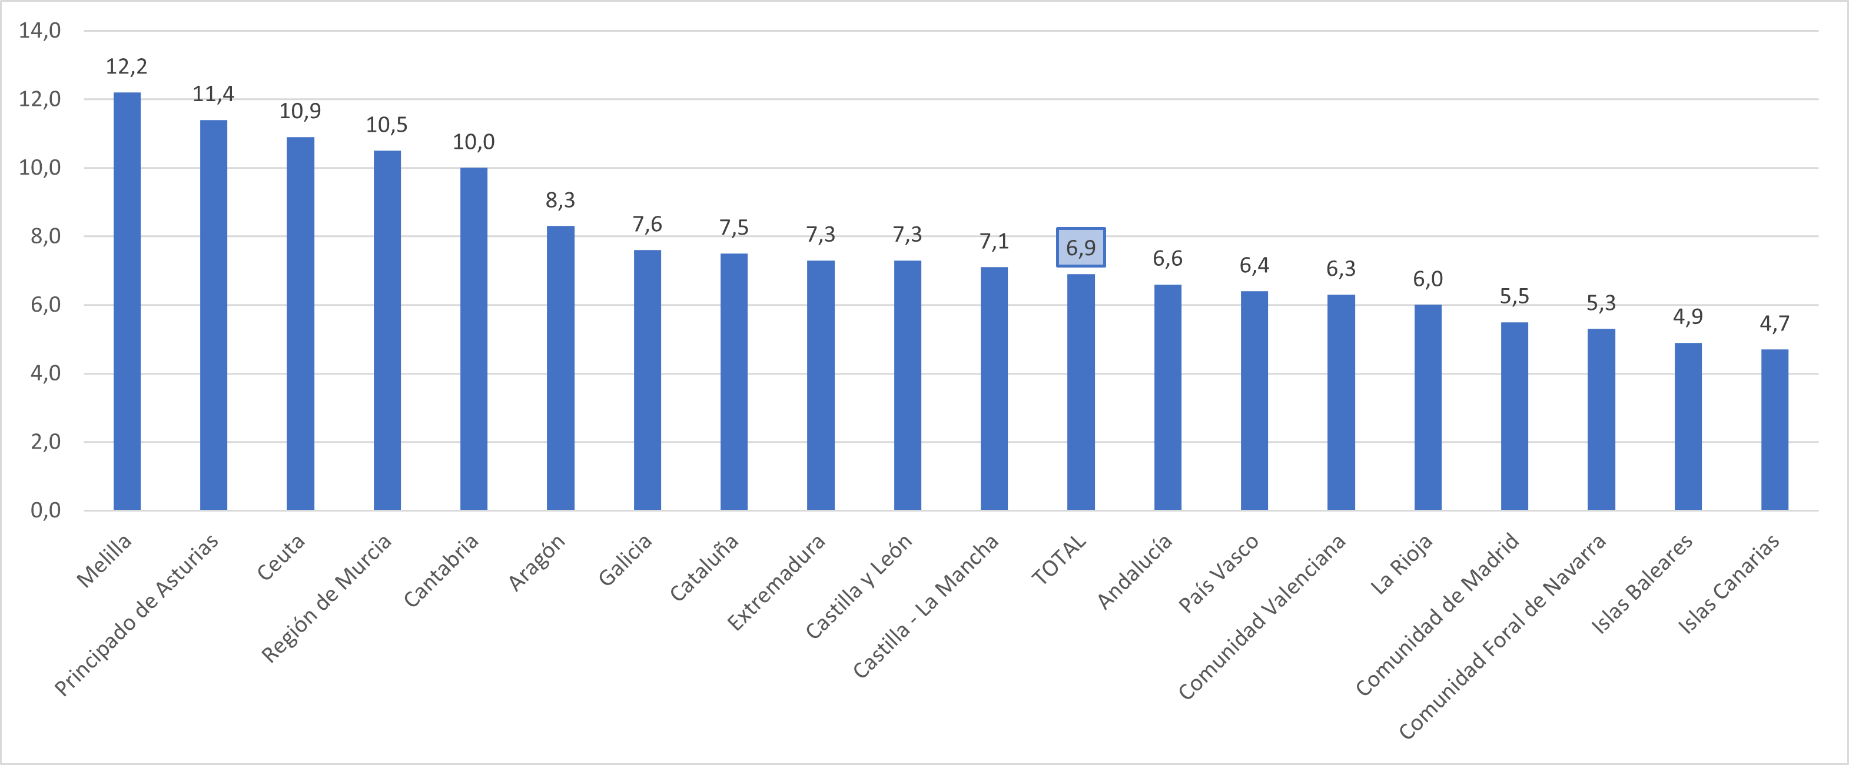

Ilustración - Gráfico de personas con diversidad funcional reconocida comparado entre CCAA.

* + 1. Personas con diversidad funcional por sexo

Se ha comentado que, del total de la población española, un 6’86% tiene una diversidad funcional reconocida, de las cuales 1.634.687 son hombres y 1.621.156 mujeres, es decir, el 50’20% de personas afectadas son hombres y el 49’80% mujeres. Podemos comprender así que la diversidad funcional no discrimina entre sexos.

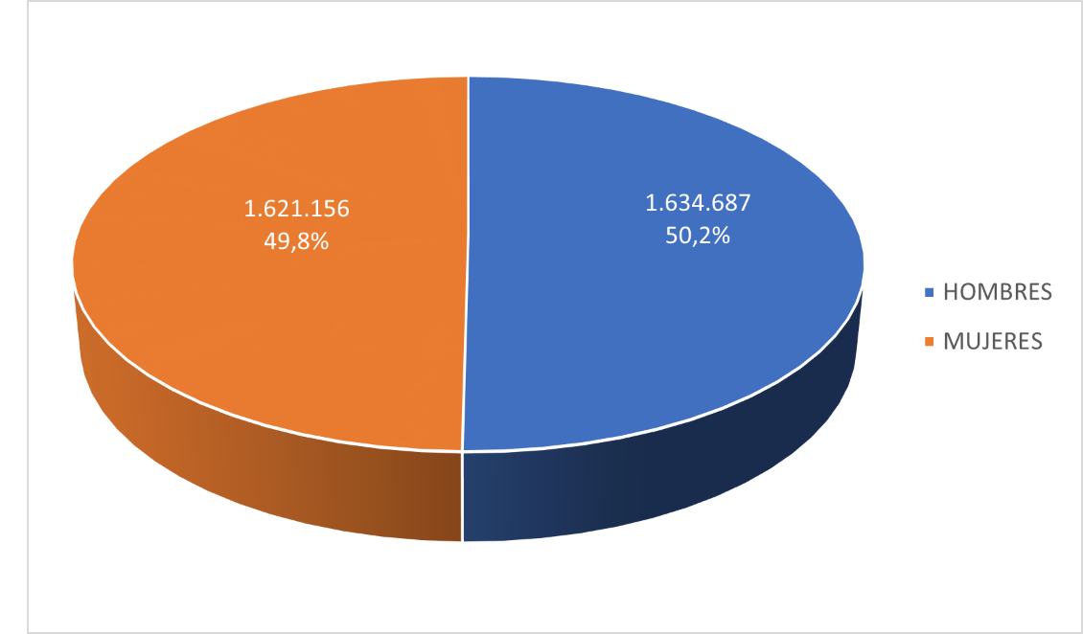

Ilustración - Gráfico de personas con diversidad funcional dividido por sexos

De estos totales, podemos observar la distribución del total de personas afectadas dividida por sexos en cada Comunidad Autónoma. Las 3 comunidades autónomas con más personas afectadas son Cataluña, Andalucía y la comunidad de Madrid.

Gráfico de barras donde se observa la distribución de los sexos por Comunidades Autónomas.


Ilustración - Distribución de afectados por sexo y por Comunidad Autónoma

* + 1. Personas con diversidad funcional por edad

A continuación, se tratan los datos de personas afectadas divididos por rangos de edad, se puede observar que un 45’4% del total de afectados son personas que tienen 65 años o más, comprensible también por lo que la propia vejez trae consigo, aunque muy de cerca con un 42’75% comprenderían a personas entre 35 a 64 años, siendo ésta la población adulta de España y que está en un rango para estar activa laboralmente.

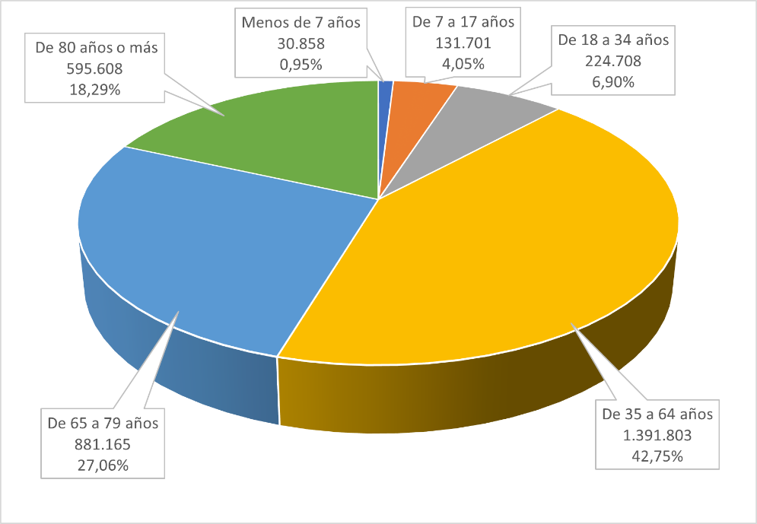

Ilustración - Gráfico donde se muestra el total de personas afectadas divididos por rango de edades

Como ya se ha observado antes el total de personas afectadas en cada Comunidad Autónoma, sobre el 100% de afectados de cada una de ellas se muestra una división por los mismos rangos de edad del total de afectados.

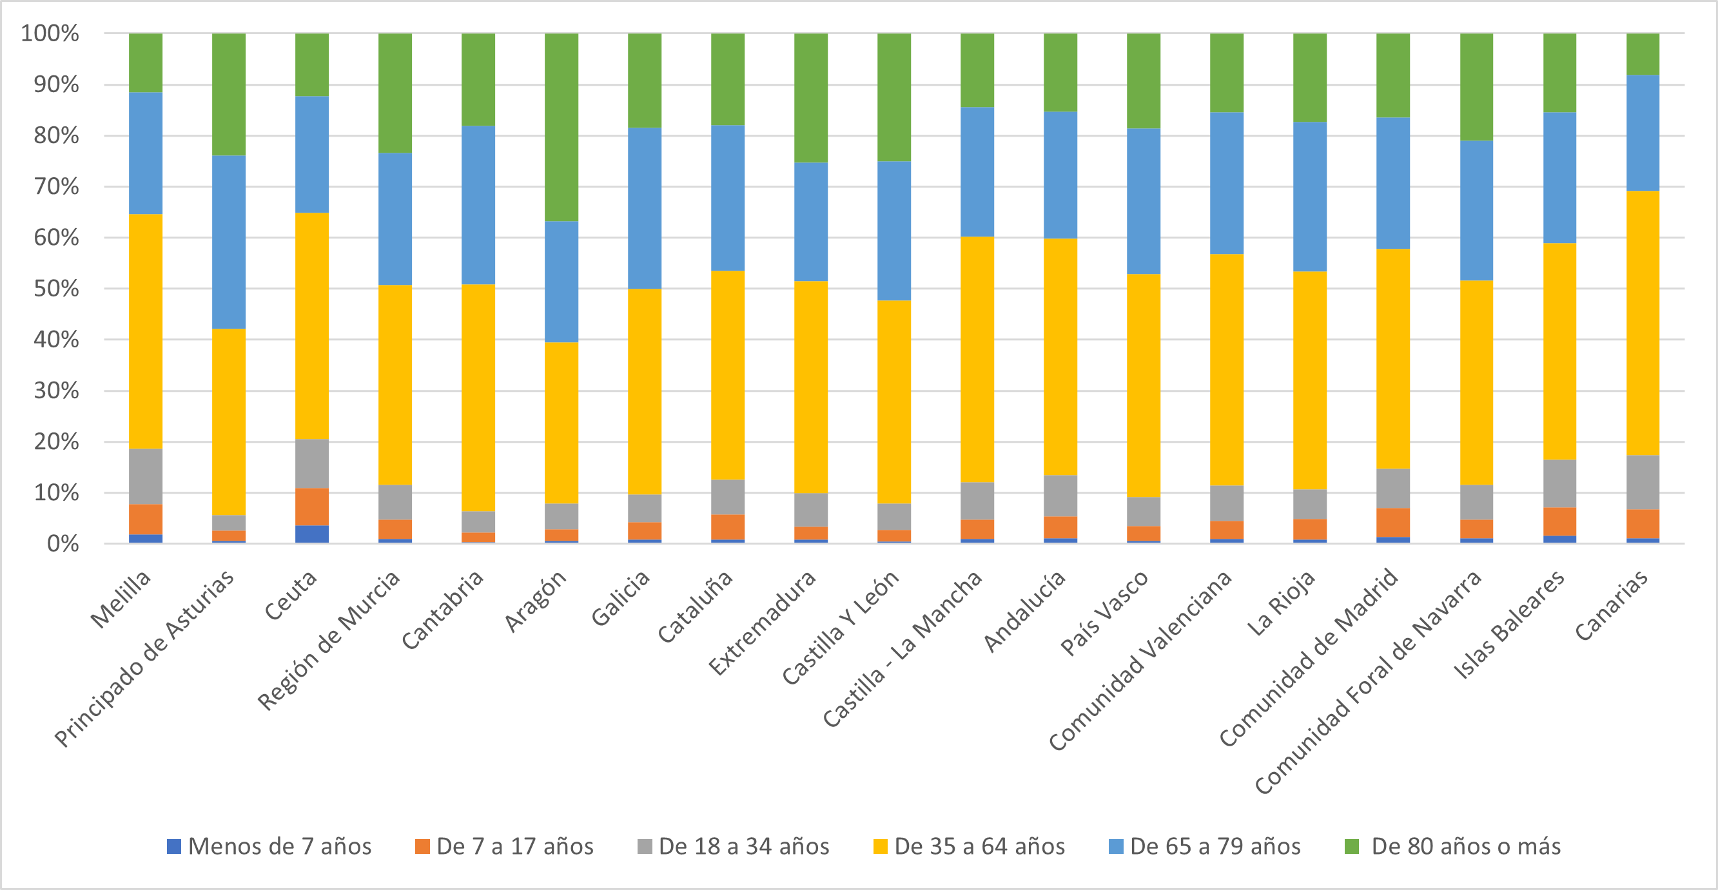

Ilustración - Gráfico del porcentaje de personas afectadas por rangos de edad en cada CCAA

* + 1. Personas con diversidad funcional por grados

Para que una persona se le reconozca si tiene diversidad funcional, es examinada por un tribunal médico y éstos dictaminan la sentencia. En dicho dictamen se obtiene un porcentaje dependiendo de la cuantía total de afecciones que tengan y de la categoría a la que pertenezcan, de las que se hablará más adelante. Seguidamente encontramos un gráfico donde se contempla la distribución de las personas con diversidad funcional por grado. El 42% de personas afectadas tienen reconocido un grado de diversidad funcional que está entre el 33% y el 45%.

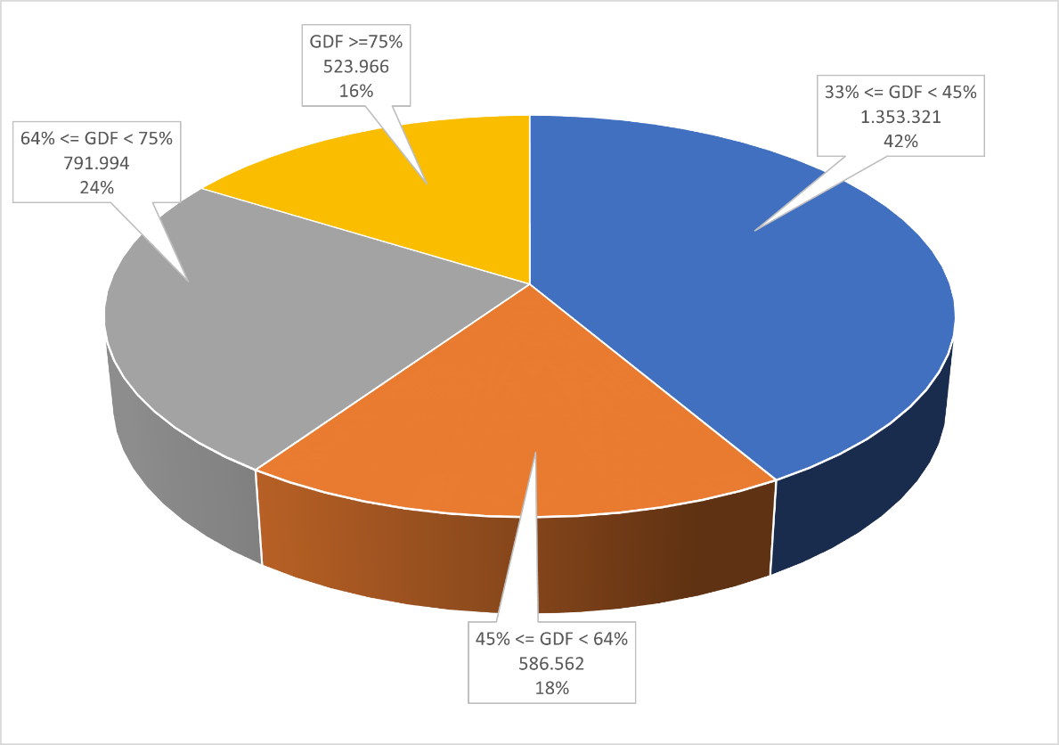

Ilustración - Gráfico distribuido según el porcentaje de afectados por grados de diversidad funcional

Por último, se muestra un gráfico donde se unifican todos los datos recopilados, número de personas con diversidad funcional por sexo, edad y grado de afectación. Podemos observar que estadísticamente lo más probable es que los rasgos de una persona con diversidad funcional sean: hombre, con una edad comprendida entre 35 y 64 años y con un grado de diversidad funcional entre el 33%y el 45%.

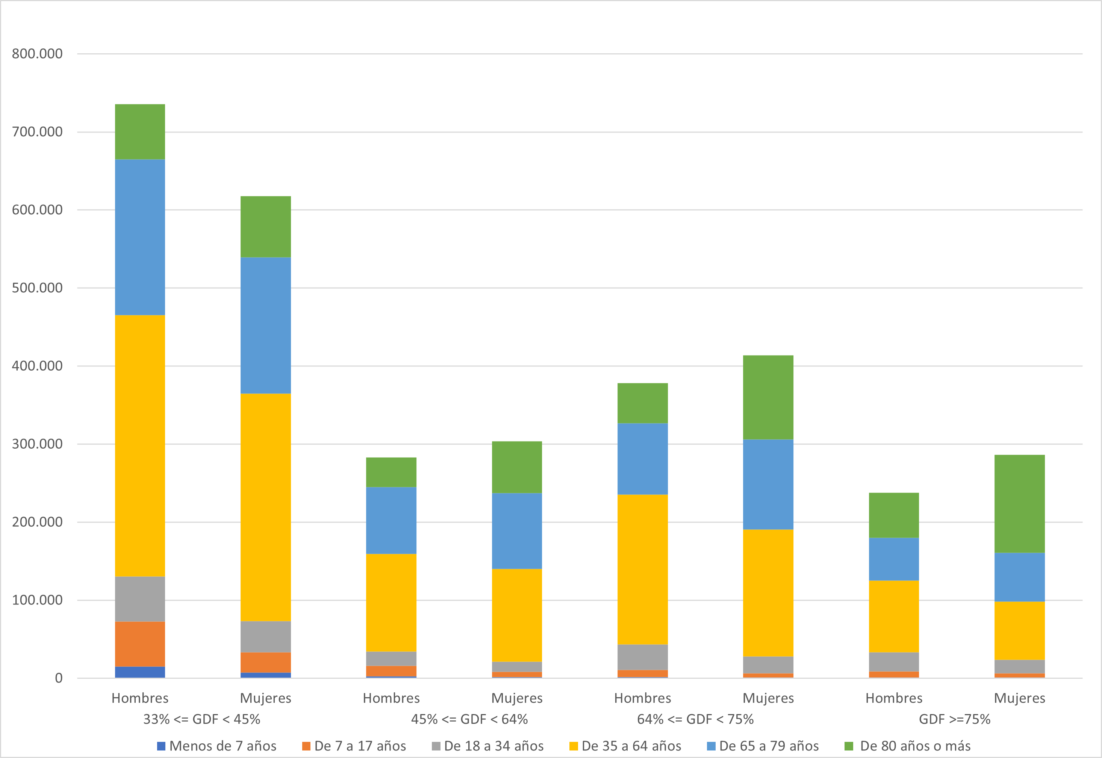

Ilustración - Gráfico de número de personas con diversidad funcional distribuido por grados, sexo y rangos de edad

* 1. Categorías

Tras poner en valor la cantidad de personas afectadas y sus distribuciones, se puede observar que estamos tratando ante una problemática bastante extensa y que no diferencia entre sexo o edad. A su vez también se ha hablado de diferentes grados de afectación, pero no todas las personas cuentan con los mismos tipos de diversidad funcional, no todas afectan de la misma forma ni se tratan igual; hay demasiados tipos concretos de diversidad funcional y sería imposible numerarlos todos en este documento.

Con ayuda de la Clasificación Internacional del Funcionamiento aprobada el 22 de Mayo del 2001 por los 191 países que integran la OMS (Ministerio de Trabajo y Asuntos Sociales, 2001), se clasifican en las siguientes categorías, las cuales no son mutuamente excluyentes:

* **Diversidad funcional física:** Abarca alteraciones corporales que dificultan el movimiento y/o motricidad, restringiendo la realización de las actividades cotidianas. A su vez se divide en funcional y orgánica.
  + **Diversidad funcional motriz (discapacidad funcional):** Es la referida a alteraciones que afectan al funcionamiento del sistema neuromuscular y/o esquelético y que dificultan o limitan el movimiento.
  + **Diversidad funcional orgánica:** Corresponde a las que afectan a los procesos fisiológicos u órganos internos: sistema digestivo, metabólico, endocrino, respiratorio, etc.
* **Diversidad funcional sensorial:** Es la que se relaciona con las estructuras sensoriales. Puede ser auditiva, visual o afectar a otros sentidos.
* **Diversidad funcional intelectual:** Comprende las alteraciones en la función intelectual, significativamente por debajo del promedio, dificultando así la comprensión y/o respuesta ante distintas situaciones que se dan comúnmente en la vida diaria.
* **Diversidad funcional psicosocial (mental):** Engloba las alteraciones en la conducta adaptativa, con afectación de las facultades mentales y las estructuras neurológicas.

Este proyecto pretende focalizarse sobre la diversidad funcional sensorial, concretamente en la diversidad funcional visual y la auditiva.

* 1. Estigmas sociales

Tras conocer un poco más estadísticamente sobre las personas con diversidad funcional, se va a tratar el lado más humano. Es un hecho que las personas con diversidad funcional afrontan obstáculos estigmatizantes y discriminatorios a la hora de realizar cualquier actividad cotidiana y esto se acentúa si se trata algo más concreto que esté directamente relacionado con su afectación.

Sobre todo, hay un tipo de violencia de la que no se habla, una violencia silenciosa y que es capaz de hacer incluso más daño que cualquier confrontación directamente física, y es la violencia social. Los niños afectados por alguna diversidad funcional tienen mayor riesgo de sufrir acoso en la etapa escolar; este tipo de violencia se empieza a sufrir desde edades tempranas dado que cuando se es infante no se hace el hincapié necesario en la educación sobre este tema o se hace incorrectamente.

Por ello es importante concienciar adecuadamente, se debe inculcar que su compañero tiene ciertas dificultades para realizar algunas cosas o que las hará de forma diferente pero no porque sea *especial*. De la misma manera que la persona afectada no debe recibir un trato diferente por parte del adulto, puesto que esto incentivará más aún el hecho de que sus compañeros lo vean como alguien que no es un igual. Algo que se hace de forma diferente y que no se hace como todo el mundo no tiene que ser algo especial, ni la persona afectada es alguien súper diferente al humano de a pie. Se debe entender que la persona afectada es una persona igual que el resto, no es alguien situado por encima ni por debajo de nosotros, es alguien afín.

* Que la persona afectada no pueda correr o saltar, no lo hace diferente, llevará a cabo la acción de desplazarse de otra manera.
* Que la persona afectada no pueda leer un libro, no impide que pueda conocer la literatura, simplemente lo hará a través de otros medios.
* Que la persona afectada no pueda escuchar el diálogo de una serie, no impide que pueda disfrutar de ella, la verá y comprenderá los diálogos de otra forma.

Y se puede seguir así con más ejemplos, pero estos son los más comunes que podemos encontrar a diario.

La capacidad alude a una relación entre las disposiciones del cuerpo y las estructuras socioculturales y materiales en el tipo de sociedad concreta en la que se inscribe. Las capacidades representan modos de relación de la persona con el entorno.

Nuestras capacidades están tan condicionadas por nuestra constitución orgánica como por las características del contexto. Toda capacidad se realiza en un contexto que la hace posible. En este sentido, consideramos que las capacidades se construyen socialmente; el ser humano tiene actitudes, creencias y sesgos sobre la normalidad.

Estas actitudes han llevado por ejemplo al desarrollo de piernas y brazos artificiales, por ejemplo, en el caso de la talidomida. La talidomida era un sedante que comenzó a venderse a partir de 1957 y que se administraba como complemento inocuo para tratar las náuseas, la ansiedad, el insomnio y los vómitos matutinos de las embarazadas, pero que causó graves malformaciones en los fetos así como ausencia de sus extremidades al nacer.

Se ha tenido un enfoque muy normativo dado que el objetivo ha sido dar miembros artificiales, es decir, normalizar a las personas a pesar de que estas herramientas eran toscas, estéticas y a veces poco funcionales. Aquí se ve reflejado la puesta en valor de la normatividad, ¿estamos ante una solución estética o funcional?

Encontramos alternativas por las que podrían haber optado las personas afectadas, pero sobre las que hay prejuicios sociales: gatear está menos aceptado y esto se ve como algo inferior a utilizar una silla de ruedas, y esto a su vez se considera inferior al uso de piernas artificiales, especialmente si parecen naturales. Esta jerarquía realmente no está basada en la funcionalidad de la persona, sino en la rígida aceptación de un esquema corporal normativo.

La mirada capacitista no es otra cosa que la multitud de prácticas, representaciones y valores que se utilizan para la creación del cuerpo normativo y de su carácter regulador como norma y criterio de normalidad. Esta noción de *mirada* va mucho más allá del simple *ver.* Estamos ante un *modo de ver* que amplía lo que la persona está viendo dado que le aplica un código normativo. La mirada pone de manifiesto una relación de poder del sujeto que mira sobre la persona observada.

A continuación, se puede ver atentamente a lo que se refiere esto con un breve ejemplo:

* Si una mujer no puede acceder a un edificio, estamos ante un caso de discriminación.
* Si una persona de otra religión no puede acceder a un edificio, estamos ante un caso de discriminación.
* Si una persona de otra raza no puede acceder a un edificio, estamos ante un caso de discriminación.
* Si una persona en silla de ruedas no puede acceder a un edificio, se considera discapacidad.

Y aquí se hace hincapié en la palabra discapacidad porque el hecho de que no pueda acceder al edificio no se considera discriminación por el hecho de que simplemente la persona no tiene la capacidad necesaria y normal que tiene cualquiera para realizar esa acción.

* 1. Las TIC y la diversidad funcional

Hay una capacidad humana muy relevante y frecuente que no se tiende a incluir en el marco normativo de las capacidades y se trata de la capacidad de adaptar el funcionamiento a elementos externos. Anteriormente se han comentado algunas de las acciones comunes que las personas con diversidad funcional no pueden llevar a cabo como todos conocemos, las harán de forma diferente, pero ¿cómo?

El uso de recursos tecnológicos es un punto clave en el desarrollo de herramientas que faciliten este objetivo. Las TIC, acrónimo de Tecnologías de la Información y la Comunicación, juegan un papel esencial en la eliminación de las barreras, creando herramientas para superar los obstáculos que los usuarios puedan encontrarse.

Seguidamente se exponen ejemplos concretos de herramientas que podemos encontrar para ayudar a las personas afectadas en las categorías anteriormente mencionadas.

* + 1. Las TIC y la diversidad funcional física

Como ejemplos de herramientas para complementar las limitaciones al nivel de la motricidad, podemos encontrar teclados adaptados con diversas funciones. Primeramente, se pueden ampliar o disminuir su tamaño para facilitar su pulsación dependiendo de la amplitud de movimiento de los usuarios. También existen ratones de bola, los cuales permiten dirigir el movimiento del cursor con la bola central que posee, sin necesidad de tener que desplazarlo sobre la mesa.

Y, por último, un ámbito que puede aportar mucha independencia es la domótica, que a su vez se sirve muchas veces de un software de reconocimiento de voz para comprender y ejecutar las órdenes recibidas. A través de herramientas como Alexa y una instalación de bombillas adecuadas podremos ordenarle que encienda y apague las luces de una estancia sin necesidad de darle al interruptor.

* + 1. Las TIC y la diversidad funcional sensorial

Para afectaciones visuales podemos encontrar hoy en día multitud de lectores de textos para personas con un grado de ceguera bastante severo, los propios móviles ya empiezan a traerlo integrado para hacer así mucho más fácil el uso de teléfonos móviles inteligentes.

Es bien conocido que los móviles ya no se usan sólo para llamar y como hemos dicho antes una diversidad funcional puede traer muchas barreras sociales. Con la actual expansión de las redes sociales es muy importante que personas con diversidad funcional puedan socializar igual que cualquier otra persona. Esto les abre muchas puertas, incluso para conocer a gente en su misma situación y que así no se sientan tan incomprendidos y vean que no están solos.

Asimismo, también podemos encontrar con lupas ampliadoras de pantalla, por si el grado de pérdida de visión no fuese tan extremo, pero sí considerable. Para las afectaciones auditivas, nos encontramos con teléfonos o herramientas de videollamadas que permiten la conversión de voz en texto. Además, la mensajería instantánea es un punto clave para que pueda comunicarse con cualquier persona de una manera rápida y eficaz.

Por último, no se podía cerrar este apartado sin hacer una mención a [OMU](https://eps.ua.es/es/ingenieria-multimedia/gestioncontenidos/proyectos1920/omu.html), el cual es un servicio de intérprete virtual de lengua española a lengua de signos española. El proyecto fue realizado por el grupo OmuSapiens durante el curso 2019-2020 en el itinerario de Gestión de Contenidos de este grado.

* + 1. Las TIC y la diversidad funcional intelectual

Las personas con esta afectación suelen tener muchas dificultades de aprendizaje, así que gracias al desarrollo de la tecnología podemos encontrar nuevos entornos de aprendizaje virtuales que también pueden ofrecer una disponibilidad completa a cualquier hora del día, para que así sirven de refuerzo y ejercitación y no pierda el trabajo realizado sólo hecho a una determinada hora en un día concreto.

Además, estas tecnologías también son utilizadas para la creación de programas específicos para el diagnóstico y el tratamiento de algunas deficiencias, dado que se pueden tener diversas unidades didácticas para diversos grados. Este material didáctico se deja en disposición del usuario para su consulta cuando quiera, solventando problemas de extravío de los materiales.

Estas tecnologías se podrán apoyar también en otras ya descritas antes, por ejemplo, el uso de lectores de texto que le permiten acceder a información de textos escritos si esta persona aún no ha desarrollado la habilidad de leer.

* + 1. Las TIC y la diversidad funcional psicosocial (mental)

El uso de smartphones o tablets permiten que la persona pueda suplir, aumentar o mejorar sus habilidades de comunicación verbal. Algunos recursos se utilizan como medio para hacer una función mediadora. El uso de aplicaciones de videollamadas permite una interacción personal más directa y esto puede transmitir una mayor tranquilidad a la persona o a sus familiares.

El uso de aplicaciones que apoyen a la persona para que pueda organizarse y estructurar su entorno mejor para hacerlo predecible y así permitirle una mayor adaptación a su contexto y se capaz de dar una mejor respuesta a las exigencias que se le presenten. Por ejemplo, el uso de calendarios, alarmas y recordatorios integrados.

Por último, mencionar también que en este grado podemos encontrar otros Trabajos de Fin de Grado que han tratado sobre la realización de videojuegos adaptados para personas con parálisis cerebral, tales como [Footb-all](https://rua.ua.es/dspace/handle/10045/40272) realizado por David Gómez Davó en 2014, [Fórmula Chair](https://rua.ua.es/dspace/handle/10045/49408) realizado por Aitor Font Puig en 2015 y [Fisio Run](http://rua.ua.es/dspace/handle/10045/58492) realizado por Alberto Martínez Martínez en 2016.

* 1. Videojuegos adaptados

Una vez ya se ha puesto en base todos pilares sobre la diversidad funcional tales como el alcance, los tipos que hay, las dificultades que se pueden encontrar las personas afectadas y qué tipo de herramientas podemos encontrar hoy en día para tratar de hacer la vida de estas personas más fácil; no se debe olvidar el objetivo de todo este estudio y es la creación de un videojuego completamente adaptado.

Retomando lo que se ha comentado en la introducción sobre los expandidos que están los videojuegos actualmente y continuando con cómo afecta a un niño tener una diversidad funcional, dentro del ámbito social los videojuegos actualmente ya son otro factor a tener en cuenta. A su vez, como también se ha nombrado antes, las redes sociales juegan un papel cada día más relevante en esta sociedad y es una vía muy utilizada para que la gente se comunique y socialicen entre sí.

Entre los niños de hoy en día está muy expandido el tema de los *influencers* y hay un numeroso público juvenil que sigue de cerca a los que juegan a videojuegos, ya sea para entretenerse y pasar el rato, como para aprender a jugar mejor. Saber sobre la actualidad del mundo del videojuego es algo tan común como hablar de fútbol. Los creadores de contenido a menudo se juntan para crear competiciones entre sí y fácilmente en una conversación de colegio puedes encontrar a unos hablando de quién ha ganado la liga o quién ha quedado primero en un torneo donde han participado diversos famosos.

Complementaria a esta idea, encontramos que igual que los niños juegan en el patio al fútbol y tratan de imitar la plantilla del Real Madrid o cualquier equipo y sueñan con algún día formar parte de él, también pasa con los videojuegos, también sueñan con ser profesionales de los *e-sports*, dado que es una industria que cada vez está en un mayor auge.

Pero para llegar a ser el mejor no basta con ver lo que hacen, uno no se hace buen jugador de fútbol viendo muchos partidos de fútbol; uno mejora su habilidad a base de entrenamientos, partidos y esfuerzo. De la misma forma, un joven mejorará su habilidad en un videojuego echándole horas, entrenando, jugando y esforzándose en aprender. O simplemente el joven quiere pasar un rato divertido con sus amigos echándose una pachanga, de la misma forma que puede querer pasar un rato divertido con sus amigos jugando a cualquier juego cooperativo en línea.

Las necesidades de los usuarios son diferentes y por ello las respuestas en forma de opciones de accesibilidad deberían serlo también. El primer paso que ya se puede encontrar en casi cualquier videojuego es añadir la opción de los subtítulos, pero el pilar para que un juego sea accesible para cualquier persona debe permitir personalizar también la experiencia mecánica del videojuego.

Se pueden encontrar amplios ejemplos de videojuegos que permiten modificar y elegir la dificultad y así poder hacer el juego alcanzable a diferentes audiencias. Llegados a este punto se va a tratar en qué videojuegos podemos encontrar esto verdaderamente reflejado y cómo lo han llevado a cabo.

* + 1. Celeste

Un ejemplo de producto que ha llevado esto a cabo de una manera muy completa es sin duda Celeste: un videojuego de plataformas cuya historia trata precisamente de la superación ante las adversidades y para ello cuenta su historia a través de un viaje hasta la cima de la montaña Celeste. Pese a ser un juego de plataformas desafiante, existe la posibilidad de modificar la velocidad del juego y activar la invulnerabilidad de la protagonista o la energía infinita.

Asimismo, no trata al jugador con connotación negativa si utiliza estas opciones, al revés, siempre trata de hacerle llegar al jugador que el reto no lo debe poner el juego, sino la propia persona y que de nada sirve la dificultad si se deja de lado el punto de la diversión; esta es una forma bastante positiva de hacerle entender ese punto a los jugadores y hace mucho más liviana y pone en común la idea de la accesibilidad.

En este modo Asistencia, el propio juego lo define como que es un modo hecho para que puedas disfrutar del juego, haciendo hincapié en que el objetivo de cualquier juego es pasarlo bien y disfrutar. A continuación, en las siguientes imágenes sacadas directamente del juego podemos observar cómo se ha integrado lo comentado:

Inicialmente cuando creas o cuando seleccionas una partida para cargarla, puedes activar o desactivar el modo de asistencia.

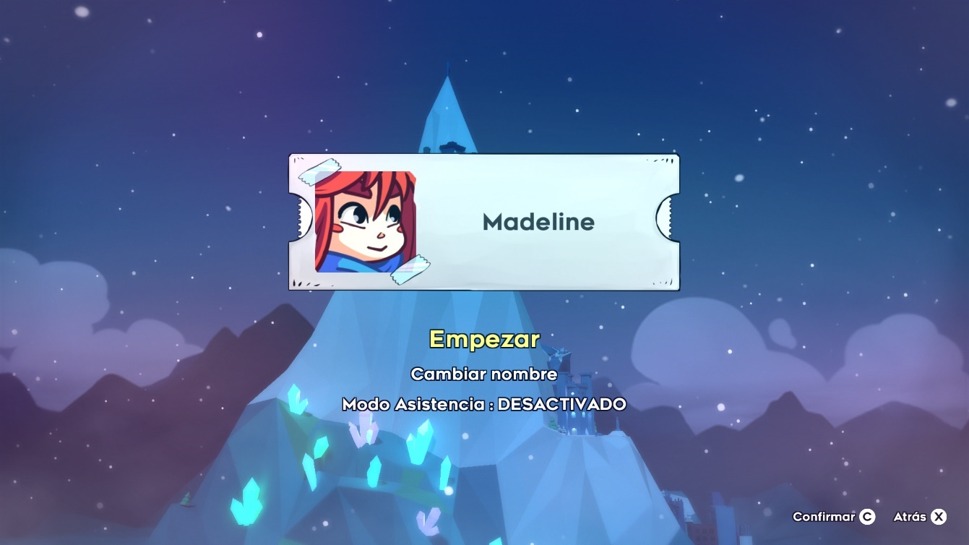

Ilustración - Activar modo de asistencia Celeste

Si lo activamos, se nos muestran una serie de mensajes donde se explica en qué consiste el modo y el objetivo del propio.

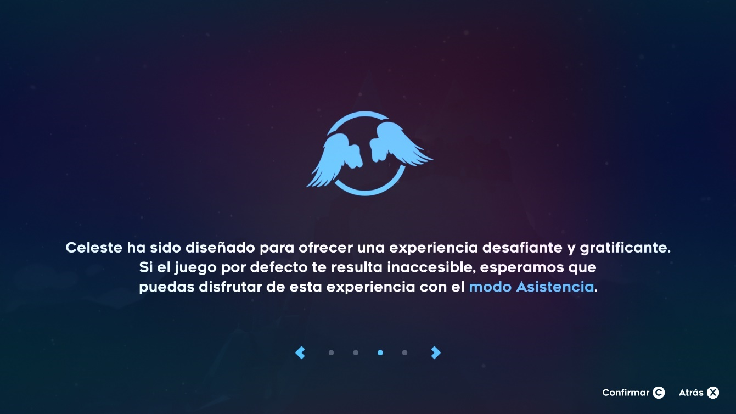

Ilustración – Mensaje explicativo del modo asistencia sin connotaciones negativas

En este último mensaje podemos observar lo que se ha comentado antes, de cómo hacen hincapié en que el objetivo es que el juego sea desafiante, pero sin llegar a ser frustrante, tratando de hacer que el jugador pueda disfrutar de la experiencia.

Por último, las opciones que ofrece este modo asistencia se encuentran a través del menú de pausa, seguidamente podemos ver todas las opciones que hay.

Opciones del modo asistencia de Celeste, en ellas encontramos: 
Velocidad del juego, resistencia infinita, sprints en el aire, asistencia para el dash o invencibilidad

Ilustración - Opciones del modo asistencia

Como conclusión, añadir todas estas opciones no sólo hace el juego más accesible a personas con diversidad funcional, sino que para el resto de las personas también puede suponer una manera de no generar frustración.

Este tipo de modos no suponen ninguna penalización sobre el modo inicial, así que simplemente añaden contenido adicional para esas personas que por cualquier motivo son menos habilidosas, pudiendo disfrutar de la experiencia completamente.

Esto permite también que la comunidad crezca dado que el público del juego es mayor, con lo cual los esfuerzos invertidos inicialmente en desarrollar estas opciones, luego se van a ver reflejados, dado que, si haces el juego mucho más accesible y amplias tu público, más personas lo comprarán.

Celeste fue creado originalmente como un prototipo en cuatro días durante una Game Jam y aunque han conseguido desarrollar un videojuego con un modo de accesibilidad más amplio que lo que se puede encontrar normalmente; a continuación, se va a analizar un videojuego mundialmente conocido: The Last Of Us Parte II, desarrollado por Naughty Dog, estudio que pertenece a Sony.

* + 1. The Last of Us Parte II

The Last of Us Parte II es un videojuego insignia de PlayStation y es considerado por muchos un gran juego, pero sobre todo es un videojuego que ha desarrollado de manera excelente todo su apartado de accesibilidad. Como prueba de esto es la puntuación media obtenida en la página [Can I Play That?](https://caniplaythat.com/), página dedicada a analizar cuán accesible es un videojuego en diversos apartados.

Las puntuaciones obtenidas para The Last of Us Parte II son de un 9’5 para el apartado de adaptación para las deficiencias visuale (Kombat, 2020) s y un 10 para el apartado sonoro (Craven, 2020). Tal es la importancia que en la propia página de información del videojuego de PlayStation se puede encontrar un apartado dedicado a la accesibilidad y los más de 60 ajustes de accesibilidad implementados (Sony Interactive Entertainment, 2020).

Partiendo de la información oficial obtenida, los ajustes se pueden clasificar en 3 grupos: ajustes para la accesibilidad visual, ajustes para la accesibilidad sonora y ajustes para la accesibilidad motora. Los ajustes más resaltados para cada uno de ellos son los siguientes:

Accesibilidad motora

Se pueden encontrar configuraciones para bloquear automáticamente el movimiento en los objetivos, cambiar automáticamente de armas, recolección de objetos automática, asistente de cámara, eliminar el desvío de armas, omitir la opción de puzle.

Accesibilidad visual

Algunas de las configuraciones son transcribir el texto a voz, imagen de alto contraste, escalado del HUD, pistas de audio de combate y transversales y algunas mencionadas anteriormente pero que también darían apoyo a la accesibilidad visual como el fijar al apuntar y omitir la opción de puzle.

Accesibilidad auditiva

Se habilitan opciones como indicadores de percepción del enemigo, notificaciones de recogida de objetos, subtítulos de la historia, subtítulos del combate, inclusión del nombre en los subtítulos y señales de vibración de combate y del uso de la guitarra.

Tras mencionar los ajustes más destacados de cada grupo, otra de las medidas de accesibilidad desarrollada es la de controles alternativos, donde se pueden personalizar completamente los controles.

Esto va desde cambiar la orientación del mando hasta reasignar todos los comandos a diferentes botones, incluidas las opciones de deslizar el panel táctil y agitar el mando. También se permite personalizar individualmente la ejecución de las acciones, como mantener pulsado pase a una pulsación alterna o que una acción de pulsar repetidamente se ejecute manteniendo el botón.

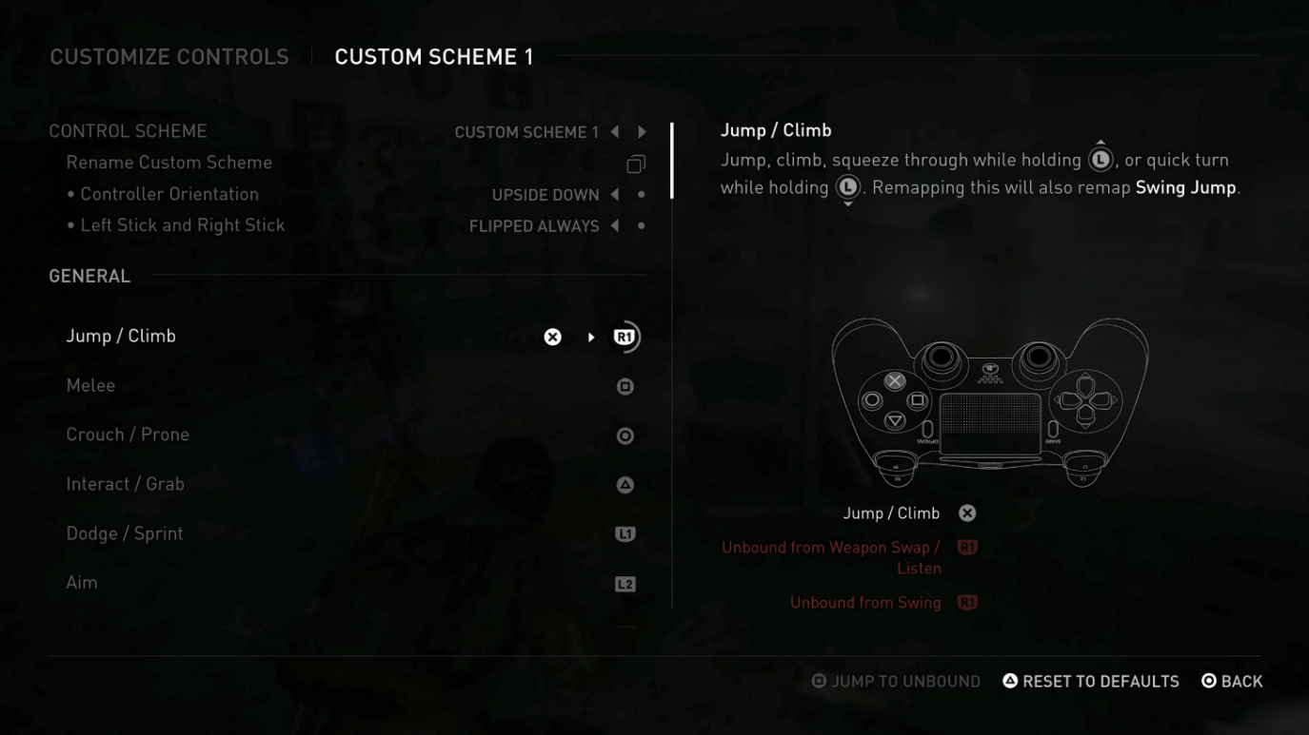

Ilustración - Personalización de controles The Last of Us Parte 2

Que juegos tan relevantes se planteen las opciones de accesibilidad dentro de su presupuesto de desarrollo es algo muy positivo para empezar a cambiar la sociedad y que se tengan más en cuenta a las personas con diversidad funcional.

Por otra parte, Microsoft tampoco se ha quedado atrás y en su propia documentación sobre el desarrollo de videojuegos han incluido una guía con pautas de mejoras y consejos para que el desarrollo sea más accesible; es una guía bastante amplia, se puede encontrar en inglés en el siguiente [enlace](https://docs.microsoft.com/en-us/gaming/accessibility/guidelines).

Con toda esta información recopilada sobre cómo diversos estudios han implementado cada uno sus opciones de accesibilidad y las casuísticas que se pueden encontrar las personas afectadas a la hora de jugar a un videojuego, se pretenden aplicar los conocimientos adquiridos para el correcto desarrollo de DIV, un videojuego inclusivo enfocado principalmente en la diversidad funcional visual y auditiva.

1. Objetivos

Una vez hecha la puesta en valor de las personas con diversidad funcional, la gran extensión de personas afectadas y cómo el sector tecnológico y el mundo de los videojuegos están evolucionando para realizar juegos inclusivos, el objetivo principal de este trabajo es el desarrollo de dos videojuegos 2D dentro de uno mismo. DIV, el cual es el nombre de la aplicación completa, incluirá dos minijuegos: Ninja Run y Higher & Lower. Ninja Run se trata de un *Endless Runner* y Higher & Lower está dentro del género Arcade. Dichos juegos deberán ser capaces de ser jugados por cualquier usuario independientemente de las características de este y para ello se tomarán como base las lecciones aprendidas en el apartado anterior.

Este objetivo principal puede dividirse a su vez en los siguientes objetivos más concretos:

* Aprendizaje sobre el motor Unity y a su vez del lenguaje de programación C#. Todo el proyecto se desarrollará en el motor 2D de Unity.
* Aplicación de las metodologías ágiles aprendidas durante todo el grado, especialmente durante el Itinerario de Creación y Entretenimiento Digital, de 4º Curso. Todo el conocimiento de las herramientas serán un gran apoyo para la gestión y planificación del proyecto.
* Diseño e implementación de todos los apartados que engloben los videojuegos.
  + En Ninja Run lo entendemos como la generación infinita y aleatoria del nivel, el diseño del nivel, el personaje y el sonido.
  + En Higher & Lower abarcará la generación aleatoria del orden de los sonidos y la interfaz de usuario.
* Adaptación de los videojuegos, una vez se asienten los principales cimientos de cada juego, se deberá modificar para hacer que las características de la persona que va a jugar no influyan en la jugabilidad.

1. Metodología

La metodología empleada para el desarrollo de este trabajo ha sido una combinación de la metodología ágil y el desarrollo por prototipos. Para la parte de control y gestión del proyecto se ha usado una metodología ágil, en concreto la metodología Scrum. Por otra parte, para el desarrollo del producto se ha empleado una metodología basada en modelos por prototipos. Asimismo, se ha llevado un control de versiones a través de GitHub.

* 1. Metodología de control y gestión del proyecto

La metodología empleada para llevar a cabo un control y una correcta gestión del proyecto se ha basado en una metodología ágil tipo Scrum. Este tipo de metodología se suele aplicar en proyectos llevados a cabo grupalmente, ya que así las tareas se pueden separar correctamente para que todos los miembros tengan un trabajo que no dependa de ningún otro y así se obtengan rápidamente resultados (Proyectos Ágiles, 2020).

Aunque este proyecto ha sido desarrollado por una única persona, se ha aplicado esta metodología puesto que ya se ha trabajado con ella antes exitosamente y ayuda al desarrollo de una forma correcta y organizada, siendo así más rápida.

Asimismo, se ha llevado a cabo un desarrollo iterativo, en el cual se planificaron iteraciones temporales **(concretar el nº de iteraciones por proyecto)**, teniendo en cuenta la duración de cada una y asignándoseles una carga de trabajo correspondiente al tiempo real efectivo de éstas. Estas iteraciones se sincronizaban con las reuniones con el tutor de forma que las reuniones servían para corroborar cuán efectivas habían sido, haciendo una retrospectiva del trabajo realizado y en ellas se planificaban los objetivos para la siguiente iteración.

* + 1. Microsoft Planner

Como complemento para un correcto uso de esta metodología, se ha utilizado Microsoft Planner. Esta herramienta trata de un software de administración de proyectos con interfaz web. Permite administrar planes de trabajo creando tableros Kanban con tarjetas de tareas, de tal forma que facilita asignar de manera fácil y organizada diferentes actividades a una o más personas incluidas en el proyecto.

También se puede marcar una fecha objetivo además del grado de avance de la misma; en las tarjetas se da la posibilidad de compartir archivos y añadir notas e incluye un chat para hablar sobre el trabajo para estar al día del progreso.

Gracias al convenio de la Universidad de Alicante con Microsoft, los estudiantes pueden utilizar esta herramienta de forma gratuita dado que está incluida en el plan de Office de las cuentas de MSCloud.

En este proyecto se ha utilizado para planificar las actividades llevadas a cabo en cada iteración y el estado de estas, así como para añadir anotaciones de ideas sobre tareas que no eran objetivo de esa iteración pero que no se quería que cayesen en el olvido.

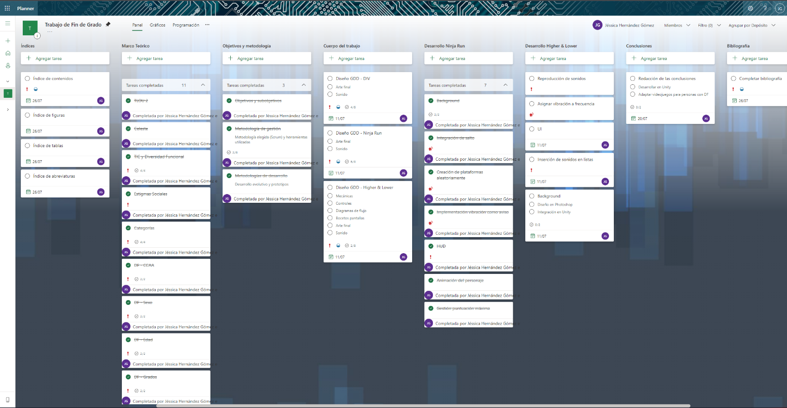

Ilustración - Imagen del estado actual del tablero de Microsoft Planner.

Las tarjetas que aparecen tachadas son tareas que ya se han completado, las que no, son tareas que están pendientes aún, con su fecha máxima de finalización, asimismo cada tarea tiene una prioridad, si tienen el símbolo de ! significa que la prioridad de la tarea es importante y si tienen el símbolo de campana es que es urgente. El tablero está separado en columnas que corresponden a las diversas secciones del trabajo.

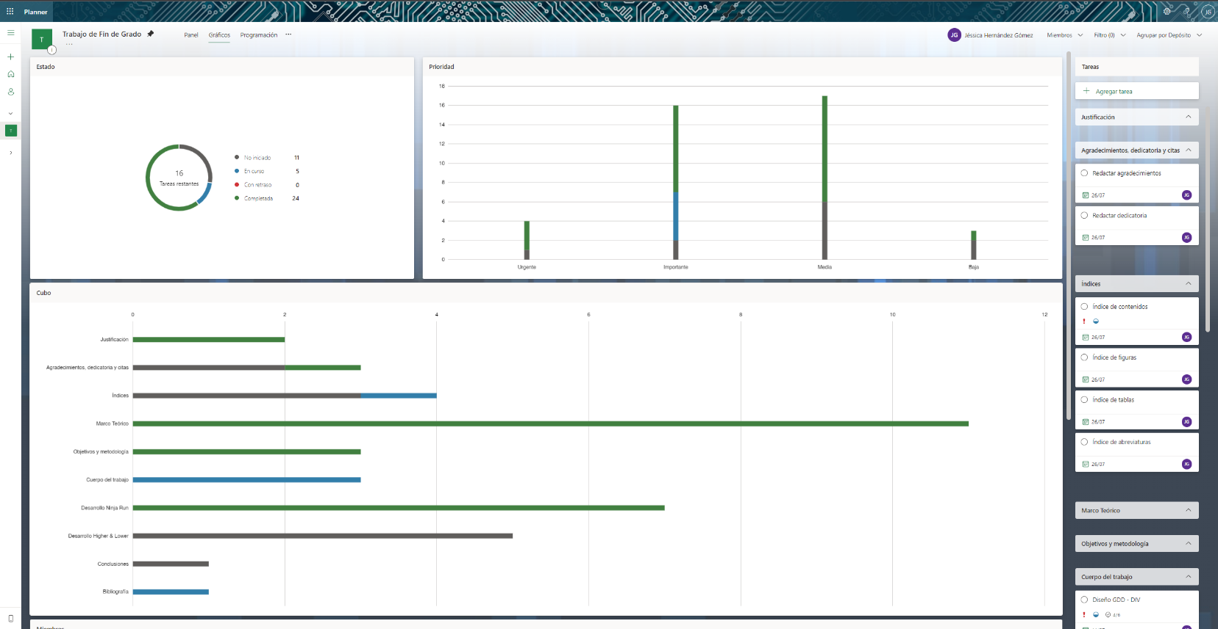

Ilustración - Gráficos con estadísticas de las tareas

Además, Microsoft Planner también cuenta con un apartado de Gráficos donde podemos encontrar estadísticas detalladas sobre las tareas de nuestro tablero.

* 1. Metodología de desarrollo del software

La metodología utilizada para el desarrollo del software ha sido el modelo por prototipos, este modelo trata de un desarrollo evolutivo. Empieza con la definición de los objetivos globales y tras ello se identifican los requisitos conocidos y las áreas donde se necesita más definición. Se trata de un buen modelo a utilizar para dar al usuario una vista preliminar de parte del software (EcuRed, 2019).

Está conformado por diversas etapas, comenzado por un diseño rápido de lo que va a ser el producto final, una construcción del prototipo, a continuación, se evalúa el prototipo, se refina y finalmente se obtiene el producto deseado. Este desarrollo tiene ciertas ventajas tales como que no se modifica el flujo del ciclo de vida, reduce los costes y aumenta la probabilidad de éxito, exige contar desde el principio con las herramientas adecuadas y ello reduce los posteriores retrasos por no contar con ellas o por tener que habituarse a nuevas herramientas a mitad de desarrollo.

El motivo por el cual se ha utilizado este modelo en este tipo de proyecto es porque así se maximizará la calidad del producto final, contando con las limitaciones de tiempo disponible para el desarrollo.

Se han generado diversos prototipos, primero uno básico para entender rápidamente el funcionamiento de Unity y cómo maneja las escenas de los diversos juegos y posteriormente en cada juego se ha podido ir avanzando independientemente el uno del otro.

* 1. Control de versiones

Para llevar a cabo un correcto control de versiones, se ha utilizado un repositorio en GitHub. Esta plataforma es utilizada tanto para alojar como para gestionar proyectos y sus diversas versiones. Fue fundada en 2008 y tras su gran éxito entre los desarrolladores, 10 años más tarde Microsoft adquirió la compañía por 7000 millones de dólares. El sistema trabaja bajo el control de versiones Git, cuyo propósito es llevar registro de los cambios en archivos del repositorio con los cambios locales del ordenador en el que se ejecuta Git, coordinando así el trabajo realizado por varias personas en caso de tratarse de archivos compartidos (Fernández, 2019).

Esta herramienta será muy útil para el almacenamiento de todo el proyecto, así como para llevar una correcta organización y control de este. Esto está motivado también porque permite diferenciar cada versión ya sea por fechas, como por el título que nosotros le hayamos dado a cada versión, siendo rápidamente identificables en caso de querer volver a una versión antigua.

Se ha utilizado [Git for Windows](https://gitforwindows.org/), para poder utilizar el terminal para gestionarlo todo dado que ya se cuentan con conocimientos previamente adquiridos sobre el uso de la herramienta, adquiridos durante el estudio del grado.

1. Documento de Diseño del Videojuego

En este apartado se va a hacer todo un recorrido sobre las diferentes partes que conformarán el propio videojuego, analizando así cada aspecto con el que contará el juego, ayudando así a que el desarrollo sea más ágil dado que todo habrá estado definido previamente. Como se tiene el escenario general del videojuego DIV y dentro de él se pueden observar dos escenarios completamente diferentes dentro de un mismo juego, se van a analizar primeramente todos los detalles generales de DIV y a continuación como dos videojuegos independientes, se analizará Ninja Run y después Higher & Lower.

* 1. Documento de diseño del videojuego de DIV
     1. Ficha técnica
* **Título:** DIV
* **Plataforma:** Dispositivos móviles Android
* **Género**: Arcade
* **Audiencia**: Todas las edades
* **Formato**: Apaisado
* **Número de jugadores**: Un solo jugador
* **Idioma**: Inglés
  + 1. Concepto del videojuego

DIV es un videojuego donde el principal objetivo es pasar el rato intentando superar la puntación más alta. Otro de sus puntos clave es que todos puedan jugarlo, sin importar las características del usuario. Se plantea como un juego arcade, donde puedas jugar y pasar un rato divertido y puedas volver a jugarlo cuando quieras, donde las partidas no duren más de 5 minutos. El título de DIV realmente son las siglas de Diversión, Inclusión y Videojuegos, que es la propia esencia del videojuego. En él encontraremos dos videojuegos y el usuario podrá elegir a cuál jugar: Ninja Run y Higher & Lower.

* + 1. Diagramas de flujo

La gestión de la aplicación general y los juegos se realizará mediante las escenas de Unity, en el desarrollo se ampliará la información sobre éstas, en una escena se almacenan y ejecutan todos los elementos necesarios de esa escena. No se debe confundir las escenas con los estados del juego, una escena es por así decirlo una sección del juego y en una escena podemos encontrar diversos estados. En DIV contaremos con 3 escenas: la escena inicial, la escena de Ninja Run y la escena de Higher & Lower. A continuación, se muestra el diagrama de flujo de la escena inicial y cuando se analice cada juego, se mostrará el diagrama de flujo de sus escenas.

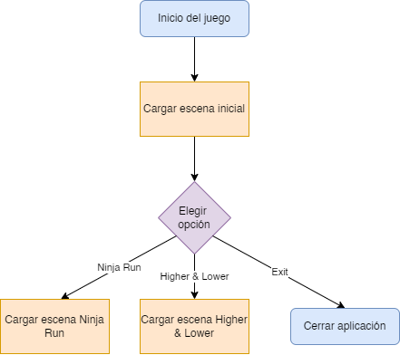

Ilustración - Diagrama de flujo de DIV

* + 1. Bocetos de pantallas

La pantalla inicial será muy básica y simple. Contará con el logotipo de la aplicación y el usuario podrá pulsar sobre 3 opciones, Ninja Run, Higher & Lower o Exit.

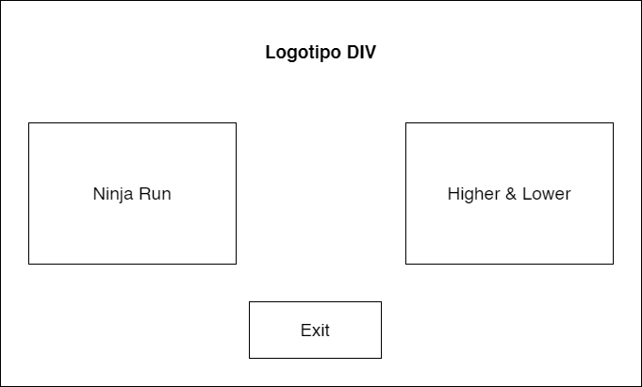

Ilustración - Boceto con la pantalla inicial de DIV

* + 1. Arte final
    2. Sonido
  1. Documento de diseño del videojuego de Ninja Run
     1. Ficha técnica
* **Título:** Ninja Run
* **Plataforma:** Dispositivos móviles Android
* **Género**: Endless Runner - Arcade
* **Audiencia**: Todas las edades
* **Formato**: Apaisado
* **Número de jugadores**: Un solo jugador
* **Idioma**: Inglés
  + 1. Concepto del videojuego

Ninja Run es un *endless runner* donde el objetivo es simple, saltar, saltar para cambiar de plataforma y que el personaje pueda seguir corriendo. Las plataformas aparecerán aleatoriamente al mismo nivel del jugador, más arriba o más abajo. El único fin que habrá en Ninja Run sucederá cuando el usuario no logre saltar a tiempo y se caiga. Para adaptar este juego se pretende hacer que cuando jugador se encuentro al final de una plataforma y esté lo suficientemente cerca para saltar, el dispositivo vibre.

La puntuación del juego consistirá en el número de plataformas superadas.

* + 1. Mecánicas

La mecánica principal del protagonista será el salto, donde el jugador se desplazará en el eje Y. El jugador siempre estará quieto respecto al eje X, aunque daremos la sensación de movimiento con la animación del correr y el desplazamiento del fondo mediante la técnica *parallax scrolling [2].*

Por otra parte, las plataformas se crearán aleatoriamente; contamos con 3 tipos de plataformas: una se crea a una altura mayor que la plataforma actual, otra se crea al mismo nivel que la plataforma actual y, por último, una que se crea por debajo de la altura de la plataforma actual; su única mecánica será el desplazamiento en el eje X, para poder acceder de unas plataformas a otras el jugador deberá saltar.

* + 1. Controles

Como contamos únicamente con la mecánica del salto para personaje principal, este saltará cuando el usuario toque cualquier zona de la pantalla.

* + 1. Diagramas de flujo

El siguiente diagrama de flujo parte desde la decisión del jugador de jugar a Ninja Run, se detalla todo lo que ocurriría en una partida completa.

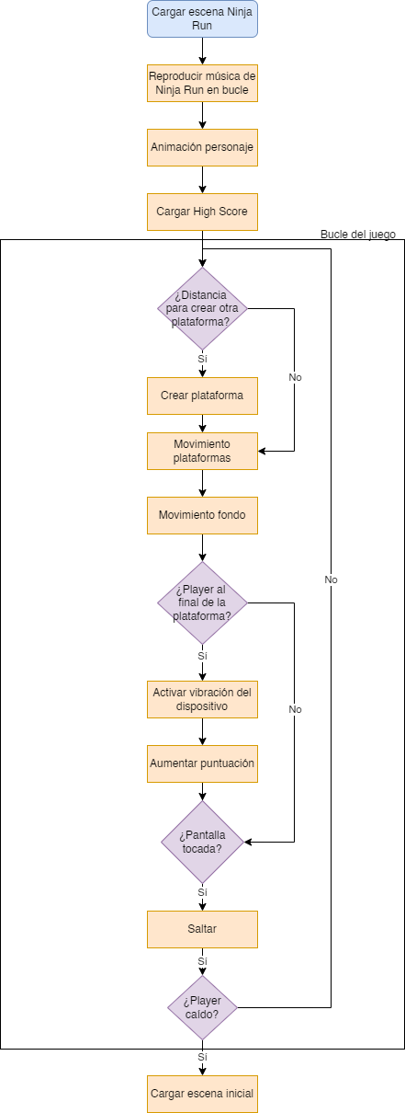

Ilustración - Diagrama de flujo de Ninja Run

* + 1. Bocetos de pantallas

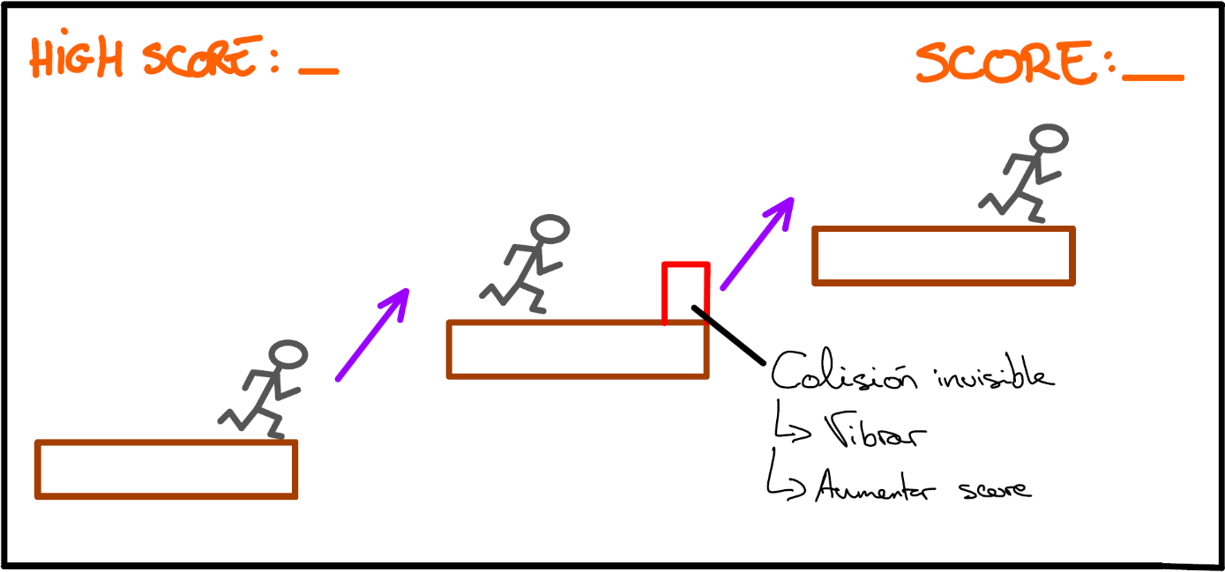

Ilustración - Boceto de la pantalla de juego de Ninja Run

Al final de cada plataforma, se encontrará una colisión invisible, cuando el jugador pase por ahí ocurrirán dos eventos: el dispositivo vibrará para avisar al jugador de que debe de saltar y se aumentará la puntuación.

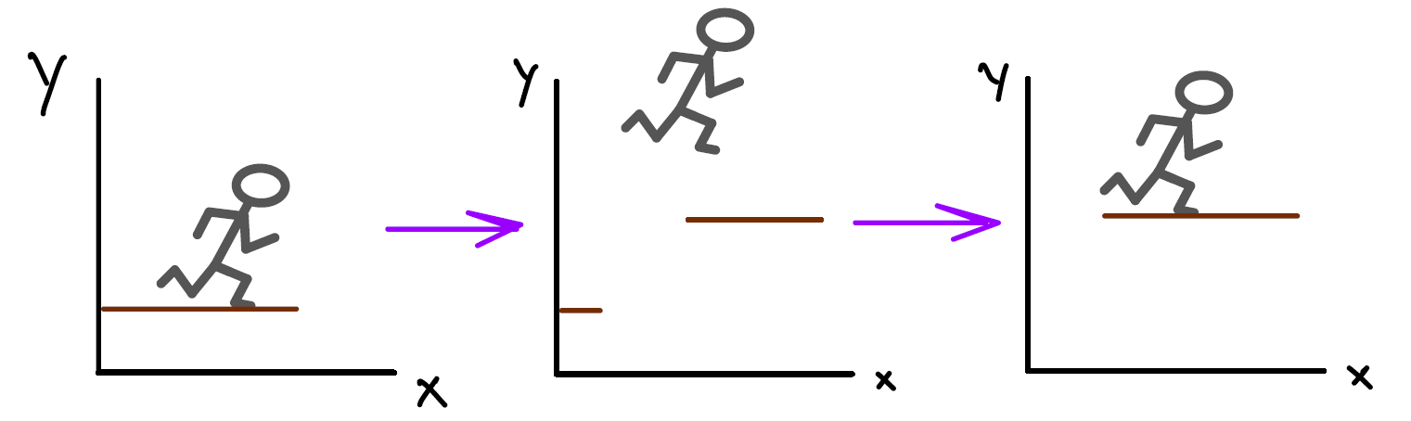

Ilustración - Representación del salto en Ninja Run

La sensación del salto sólo produce movimiento en el eje Y puesto que serán las plataformas las que se acerquen. Asimismo, como ya se ha comentado antes la sensación de movimiento se incentivará con el efecto *parallax scrolling.*

* + 1. Personaje principal

El protagonista del videojuego es un Ninja, ya que es un personaje perfectamente capaz de correr y saltar para superar las plataformas.

El personaje no fue diseñado de 0, sino que se adquirió su licencia a través de la Unity Asset Store, la propia tienda de artículos de Unity donde las personas pueden publicar los artículos que creen bien de manera gratuita o poniéndoles un precio a los packs.

Del pack que se adquirió, el cual es [2D Character – Ninja](https://assetstore.unity.com/packages/2d/characters/2d-character-ninja-182693#description), creado por [Copy Spright](https://copyspright.com/) se ha empleado el Sprite y la animación del ninja caminando y esta animación se reproduce en bucle durante todo el juego.

El Sprite Sheet de la animación es el siguiente:



Ilustración - Sprite Sheet animación del ninja parte 1

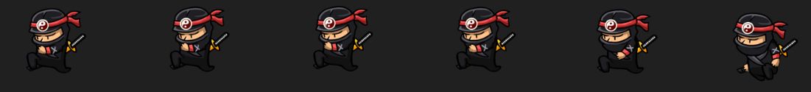

Ilustración - Sprite Sheet animación del ninja parte 2

* + 1. Plataformas

Las plataformas tienen un diseño simple, siendo éstas bloques de tierra con césped por encima, las plataformas independientemente de que sean más largas o cortas tienen el mismo Sprite base, el cual es el siguiente:



Ilustración - Sprite de las plataformas

Al ver el contraste con el fondo quedaba demasiado claro y para lograr una mayor homogeneidad con el entorno se le aplicó una máscara grisácea directamente en Unity para reducir su tonalidad. A continuación, se muestra una comparativa donde el primer color aplicado es blanco, es decir el Sprite se queda con su color inicial y luego con la máscara grisácea aplicada para que quede más oscuro.

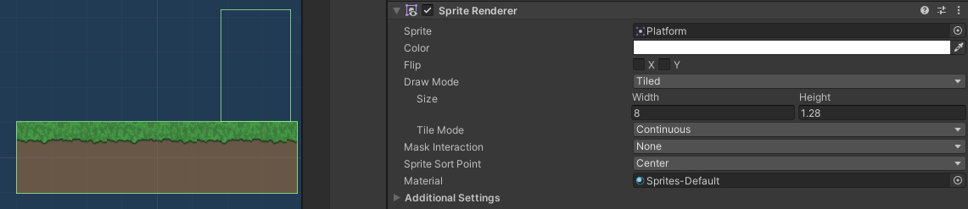

Ilustración – Sprite de plataforma en Unity sin corrección de color

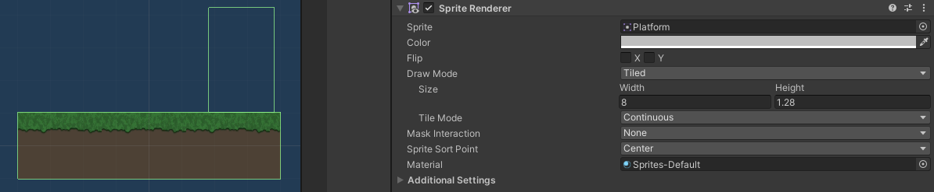

Ilustración - Sprite de plataforma en Unity con una máscara grisácea

* + 1. Fondo y efecto Parallax

Para el fondo se han utilizado unas imágenes también de licencia gratuita disponibles en Itch.io. El paquete de recursos se llama [Daemon Woods Parallax Background](https://aethrall.itch.io/demon-woods-parallax-background) y como su propio título indica está preparado para aplicarlo en un efecto Parallax Scrolling, ya que el fondo viene en diversas imágenes, las cuales serían las capas del fondo.

El Parallax Scrolling es una técnica mediante la cual las imágenes de fondo separadas en diferentes capas se desplazan a diferentes velocidades cada una. Mediante este efecto se consigue crear una ilusión de un fondo más natural ya que hay unas figuras en diferentes planos al moverse a distintas velocidades y el cerebro piensa que está viendo un paisaje en 3D, aunque sean imágenes en 2D.

En Ninja Run hay 3 niveles de profundidad, diferenciados por 3 imágenes diferentes y un color sólido de fondo ya que las imágenes tienen transparencias. Seguidamente se describen las capas empleadas desde la capa más profunda hacia la más cercana y cuál es el resultado superponiendo una sobre otra.

* Color de fondo: Es aplicado directamente desde la cámara principal, en el apartado del desarrollo se darán más detalles. Su código hexadecimal es #DA5E53.

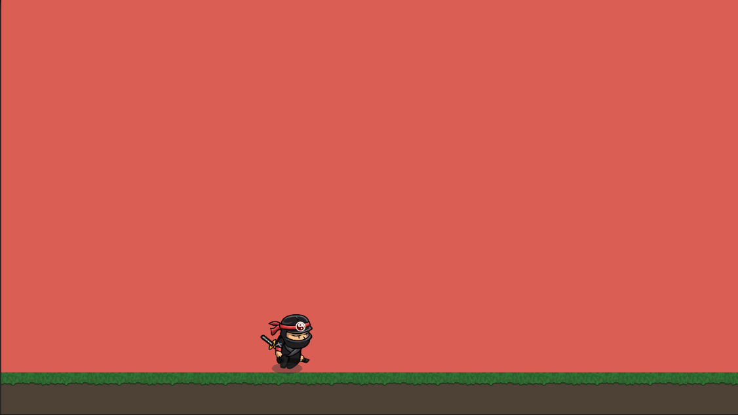

Ilustración - Color de fondo

* Capa de árboles más lejana: Tiene un color parecido al del fondo y como se puede apreciar entre los árboles tiene transparencia, la cual se cubre con el color de fondo.

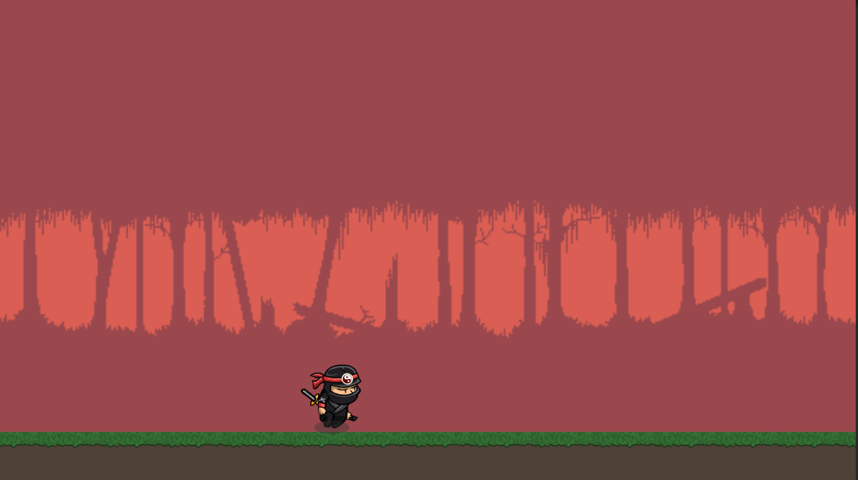

Ilustración - Capa de árboles lejana aplicada

* Capa de árboles media: En esta capa encontramos colores más oscuros, así como líneas oblicuas que dan la sensación de los rayos de sol que se cuelan entre los árboles.

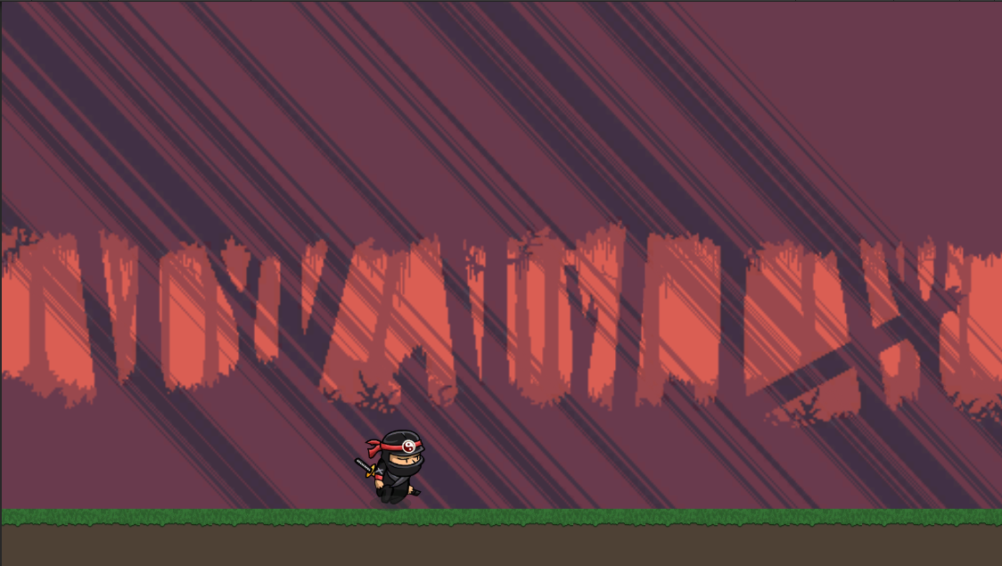

Ilustración - Capa de árboles media con los rayos de sol

* Capa de árboles cercana: Esta es la última capa y la más cercana, donde se encuentan mejor definidos los árboles, junto con los setos y tienen sombras del mismo color que la capa media.

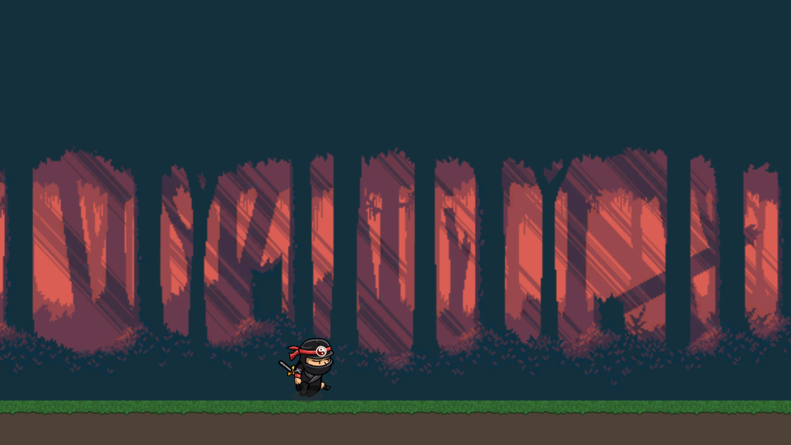

Ilustración - Capa de árboles más cercana, fondo completo

* + 1. Interfaz de Usuario (UI)

Para finalizar con todos los elementos visuales, no nos podemos olvidar de la interfaz de usuario o *User Interface (UI)* en inglés. La escena no podía estar sobrecargada con demasiada información ya que el usuario tiene que estar pendiente de las plataformas así que sólo habrá dos etiquetas diferentes.

En la esquina superior izquierda se encuentra la etiqueta de puntuación máxima *(High score)* donde al cargar el juego se rellenará con la puntuación máxima obtenida hasta la fecha en el dispositivo.

En la esquina superior derecha se encuentra la etiqueta de puntuación *(Score)* la cual se actualizará en todo momento en el juego, una vez el jugador supere una plataforma se sumará 1 a la puntuación total.

Cuando el jugador muera se comprobará si la puntuación obtenida es mayor a la puntuación máxima almacenada y de ser así la puntuación máxima se actualizará.

La fuente elegida es [Nothing You Could Do Bold](https://www.dafont.com/es/nothing-you-could-do.font) y el resultado en el juego es el siguiente:

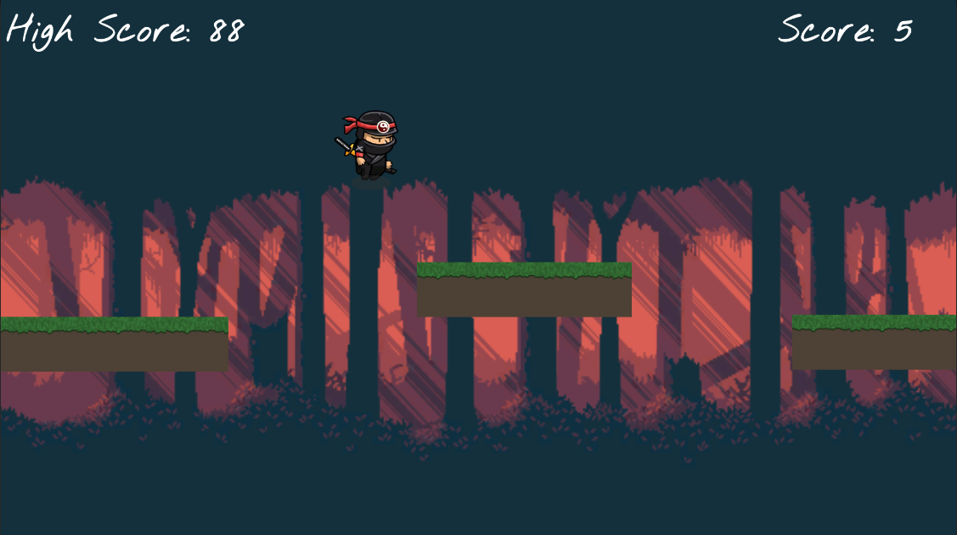

Ilustración - Ninja Run con la interfaz de usuario

* + 1. Música y efectos de sonido

Durante todo Ninja Run se reproduce una canción cuya duración es de 29 segundos, pero está puesta en bucle. Para la elaboración de la canción se ha contado con la compositora Claudia Moreno Vidal, conocida como [Niels Prods](https://www.instagram.com/niels_prods/) en las redes, quién ya participó previamente en la elaboración de la música del proyecto de ABP del Itinerario de Creación y Entretenimiento Digital, [*Gunkour*](https://eps.ua.es/es/ingenieria-multimedia/videojuegos/grupo-blue-amber-videojuego-gunkour.html)*,* creado por el grupo Blue Amber durante el curso 2020/21.

Además, Claudia también ha colaborado durante el curso 2021/22 en la elaboración de la música del corto de animación del Trabajo de Fin de Grado ‘Fuego a la vista’, desarrollado por Sofía Ivars Buyolo, Juan Carlos Soriano Martínez y Dolores Santiago Castillo.

Dado que el juego tiene una temática oriental, la música debía ir acorde y acentuar la inmersión en este mundo. Para ello se han contado con instrumentos digitales orientales tales como el Koto, el Guzheng y los Taiko Drums, los cuales son muy utilizados para la percusión. Durante todo el desarrollo se le fue mostrando avances a la compositora y se le pasaron demos jugables para que pudiera inspirarse.

Para el salto se ha utilizado un sonido disponible de manera gratuita en el banco de sonidos de Free Sound, se puede encontrar [aquí](https://freesound.org/people/starkvind/sounds/559976/).

* 1. Documento de diseño del videojuego de Higher & Lower
     1. Ficha técnica
* **Título:** Higher & Lower
* **Plataforma:** Dispositivos móviles Android
* **Género**: Arcade
* **Audiencia**: Todas las edades
* **Formato**: Apaisado
* **Número de jugadores**: Un solo jugador
* **Idioma**: Inglés
  + 1. Concepto del videojuego

El objetivo es conseguir la mayor racha de aciertos. El usuario encontrará a la izquierda un sonido que podrá reproducir dándole al botón de *play* y encontrará lo mismo a la derecha para reproducir un sonido diferente. El usuario tiene que identificar si el sonido de la derecha es más agudo o grave que el de la izquierda. Para adaptar este juego se pretende hacer que cuando se reproduzcan los sonidos, el dispositivo vibre en función de la frecuencia de estos. Si un sonido es más agudo tendrá una mayor frecuencia, con lo cual la vibración será más intensa que la vibración de un sonido grave.

* + 1. Mecánicas

La mecánica principal es el sonido y vibración. No sé si en este caso este apartado iría fuera.

* + 1. Controles

El control principal es pulsar sobre los botones que habrá en la pantalla tanto para escuchar los sonidos como para seleccionar la respuesta.

* + 1. Diagramas de flujo

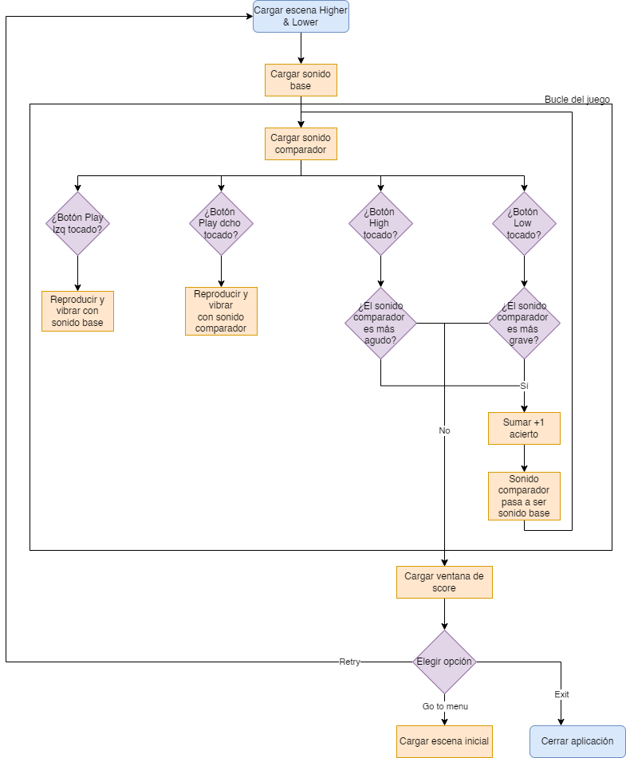

Ilustración - Diagrama de flujo de Higher & Lower

* + 1. Bocetos de pantallas

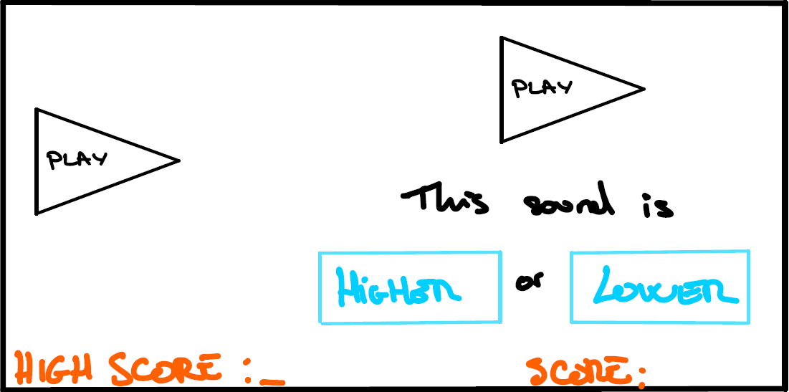

Ilustración - Boceto de la pantalla de juego de Higher & Lower

Cuando el botón de *play* sea pulsado se reproducirá el sonido en cuestión y a su vez, dependiendo de la frecuencia de dicho sonido el dispositivo vibrará más o menos. Tras reproducirlos el usuario deberá decidir si el sonido comparador, es decir, el de la derecha es más agudo o grave que el de la izquierda (sonido base). Si acierta, el sonido comparador pasará a ser el sonido base y se cargará un nuevo sonido comparador, además de sumar 1 a la puntuación. El orden de los sonidos de cada partida será diferente.

* + 1. Arte final
    2. Sonido

1. Desarrollo

En este capítulo se detallará el proceso realizado para conseguir plasmar todo lo documentado en el GDD y cómo se ha implementado. Es el apartado con más peso de todo el trabajo, puesto que sin un correcto desarrollo no se podrá lograr un buen producto final.

En este apartado se va a hacer un amplio recorrido sobre todas las decisiones tomadas para la implementación del software requerido para desarrollar DIV. Antes de nada, se encuentra una introducción al motor elegido para el desarrollo del videojuego. Se justificará la elección de este motor, para ello también se hará una pequeña comparativa con otros motores actuales del mercado. Esta información será útil ya que todo este apartado va a tratar de la completa implementación del videojuego en dicho motor.

* 1. Motor de desarrollo

¿Qué es un motor de videojuegos o *game engine*? Un motor de videojuegos es un conjunto de herramientas que ayudan a agilizar el proceso de desarrollo de un videojuego. Éstos proveen de herramientas al desarrollador para poder agilizar el desarrollo haciendo que no se gaste tiempo en otras tareas. Entre las herramientas que proporcionan se pueden destacar: motor de renderizado, motor de físicas y detección de colisiones, motor de sonido, inteligencia artificial y administración de memoria (Ruelas, 2017).

Para el desarrollo de este proyecto, a diferencia de en los videojuegos desarrollados en el Itinerario de Creación y Entretenimiento Digital no se ha desarrollado todo un motor de desarrollo propio con todos sus componentes debido a que es un proyecto individual y sería demasiado costoso. Por ello se ha buscado un motor que cumpla las necesidades requeridas, tales como que la plataforma objetivo va a ser dispositivos móviles y va a ser un juego en dos dimensiones; con estas características no se encuentran demasiadas alternativas.

Actualmente a nivel comercial en el sector encontramos dos grandes motores: Unity y Unreal Engine.

Ambos son dos grandes opciones en cuanto a potencia, por ello han sido elegidos para desarrollo de juegos AAA. El término ‘triple A’ se utiliza en la industria de los videojuegos para calificar a los juegos que tienen una producción de gran envergadura y coste detrás. Algunos ejemplos de videojuegos desarrollados en estos motores son Hollow Knight y Cuphead en Unity y Fortnite y Street Fighter 5 en Unreal Engine. Ambos motores ofrecen herramientas para hacer que el desarrollo sea más fácil, dentro de toda la complejidad que este conlleva, pero cada motor cuenta con sus propias características que los hace más idóneos para unos juegos u otros.

El motor elegido para el desarrollo de este proyecto es Unity, pero, ¿por qué? Principalmente porque Unity ofrece una mayor facilidad para el desarrollo de juegos en 2D y para dispositivos móviles. El entorno de desarrollo es más intuitivo, encontramos una curva de aprendizaje menor; además en las asignaturas de Prácticas Externas 1 y 2, realizadas en [GGTech Entertainment](https://www.ggtech.global/) durante el anterior verano, se adquirió experiencia con este motor ya que se desarrollaron diversos minijuegos para la plataforma [Gamergy World](https://gamergyworld.es/); con lo cual se puede poner en práctica algunos conocimientos adquiridos en estas asignaturas.

* 1. Características de Unity

Para realizar un correcto desarrollo se debe comprender mejor las características ofrecidas por Unity, así también se comprenderá mejor el desarrollo realizado. Unity es un motor de videojuegos multiplataforma creado por Unity Technologies, fundada en Copenhague en Mayo de 2002. Además, Unity está disponible para Windows, Mac OS, y Linux, lo que lo hace muy versátil a la hora de trabajar con él (Unity Technologies, 2022).

Sus principales características son:

* Más de 25 plataformas disponibles para crear tu videojuego, entre las más destacadas: iOS, Android, Windows, Linux, PlayStation 4, PlayStation 5, XboxOne, Nintendo Switch, Xbox One, Oculus, Google Stadia, tvOS, etc (Unity Technologies, 2022).
* Diseño y desarrollo combinados: Unity permite combinar programas de modelado tales como Blender o Maya y permite importar assets directamente sin tener que convertirlos en otro tipo de archivo, esto permite que sea más rápido cargarlos en en el juego para tener una previsualización. Esto también está disponible para juegos 2D con herramientas como Photoshop (Unity Technologies, 2022).
* Facilidad de aprendizaje: Unity pone a disposición de los usuarios de forma gratuita más de 750 horas de sesiones de aprendizaje paso a paso, asimismo se puede encontrar un extenso manual con la [documentación](https://docs.unity3d.com/Manual/index.html) de cada una de las funciones de cada versión de Unity, con ejemplos de cómo usarlas (Unity Technologies, 2022).
* Licencias: Unity pone a disposición de sus clientes licencias gratuitas y de pago. Las principales diferencias es quitar la pantalla de inicio cuando comienza el juego donde sale el logo de Unity, otra característica de la versión plus es la herramienta de diagnóstico *Cloud Diagnostics Advance,* para las plataformas donde esté disponible nuestro juego. Dicha herramienta permite recibir retroalimentación de los posibles bugs o errores que se encuentran en nuestro juego y puedes elegir dónde quieres que lleguen esos reportes, ya sea a través de un correo electrónico, Discord u otro medio (Unity Technologies, 2022).
  1. Conocimientos básicos de Unity

Tras comprender qué es Unity, se puede ahondar y comenzar a explicar a grandes rasgos cómo se lleva a cabo el desarrollo de proyectos en este motor de videojuegos. A continuación, se muestran algunas definiciones necesarias para comprender las explicaciones siguientes.

* + 1. Escena

Las escenas contienen los entornos y menús del juego. Concibamos cada escena como un nivel único. En cada escena, se colocará el entorno, los obstáculos, las decoraciones, es decir, todos los objetos de ese nivel. Esto hará que el juego esté diseñado y construido en trozos (Unity Technologies, 2022).

En DIV encontramos 3 escenas: la escena inicial con el menú de selección de juego, la escena de Ninja Run y la escena de Higher & Lower.

A continuación, se muestran dichas escenas y la escena de Ninja Run con sus Game Objects iniciales:

Bibliografía

Craven, C. (12 de Junio de 2020). *The Last of Us: Part 2 - Deaf/HoH Review*. Obtenido de Can I Play That?: https://caniplaythat.com/2020/06/12/the-last-of-us-2-deaf-hoh-review/

EcuRed. (29 de Agosto de 2019). *Modelo de prototipos*. Obtenido de EcuRed: https://www.ecured.cu/index.php?title=Modelo_de_prototipos&oldid=3532289

Fernández, Y. (30 de Octubre de 2019). *Qué es GitHub y qué es lo que le ofrece a los desarrolladores*. Obtenido de Xataka: https://www.xataka.com/basics/que-github-que-que-le-ofrece-a-desarrolladores

Kombat, S. (18 de Junio de 2020). *The Last of Us 2 - Blind Accessibility Review*. Obtenido de Can I Play That?: https://caniplaythat.com/2020/06/18/the-last-of-us-2-review-blind-accessibility/

Ministerio de Derechos Sociales y Agenda 2030. (31 de Diciembre de 2020). *Base Estatal de datos de personas con valoración del grado de discapacidad.* Obtenido de Gobierno de España: https://www.imserso.es/InterPresent1/groups/imserso/documents/binario/bdepcd_2020.pdf

Ministerio de Trabajo y Asuntos Sociales. (22 de Mayo de 2001). *Clasificación Internacional del Funcionamiento, de la Discapacidad y de la Salud*. Obtenido de Gobierno de España: https://www.imserso.es/InterPresent2/groups/imserso/documents/binario/435cif.pdf

Proyectos Ágiles. (2020). *Qué es SCRUM*. Obtenido de Proyectos Ágiles: https://proyectosagiles.org/que-es-scrum/

Real Academia Española. (15 de Noviembre de 2021). *Videojuego - Definición diccionario de la lengua española*. Obtenido de Diccionario Real Academia Española: https://dle.rae.es/videojuego

Romañach Cabrero, J. (Enero de 2005). *Foro de Vida Independiente*. Obtenido de Wayback Machine: https://web.archive.org/web/20171031055444/http://www.asoc-ies.org/vidaindepen/docs/diversidad%20funcional_vf.pdf

Ruelas, U. (13 de Julio de 2017). *¿Qué es un motor de videojuegos?* Obtenido de Coding or not: https://codingornot.com/que-es-un-motor-de-videojuegos-game-engine

Sony Interactive Entertainment. (19 de Junio de 2020). *The Last of Us Parte II - Accesibilidad (España)*. Obtenido de PlayStation: https://www.playstation.com/es-es/games/the-last-of-us-part-ii/accessibility/

1. El término *endless runner* proviene del inglés y su traducción directa es la de "corredor infinito". Podemos entenderlo como la acción en la que el jugador avanza sin parar en una dirección. Además, podrá ir superando obstáculos que irán dificultando su camino y en caso de no superarlos, el jugador morirá.
2. El efecto *parallax scrolling* es una técnica donde las imágenes del fondo pasan más lentamente por la cámara que las imágenes de primer plano, creando así una ilusión de profundidad en una escena 2D y añadiendo un sentido de inmersión a la experiencia. Posteriormente se explicará más detalladamente cómo se ha llevado a cabo esta técnica.